政府采购
招标文件

采购项目编号：常采公[2019]0190号
采购项目名称：常州市公安局“高污染车辆限行区域管控设施”建设项目（一期）
采购人名称： 常州市公安局

常州市政府采购中心
二O一九年九月

投标人须知
项号 | 内 容
1 | 项目名称：常州市公安局“高污染车辆限行区域管控设施”建设项目（一期）  采购编号： 常采公[2019]0190号  交货时间：自合同签定之日起100日内
2 | 投标保证金数额为：5万元  户名:常州市政府采购中心  帐 号32050162970100000358-1798  开户行: 中国建设银行股份有限公司常州惠民支行  网上银行转账如有疑问可联系建设银行：0519---86622034。
3 | 投标人如对采购文件有疑问，须在投标截止时间的15日前将书面询问文件同时提交采购人和采购中心联系人处。  采购人联系人：夏女士 电话：0519-81993128  地址：龙锦路1588号  现场踏勘：根据项目情况自行踏勘。
4 | 投标文件份数：正本一份、副本六份  投标文件的密封、签署、盖章要求:见第三章
5 | 投标文件接收时间：2019年 月 日上午9：00 – 9：30  投标文件提交截止时间：2019年 月 日上午9：30  投标文件提交地点：常州市公共资源交易中心（常州市政府采购中心）4楼 室  地址：常州市锦绣路2号常州市政务服务中心1-1座  联系人：赵先生 周女士 电话：0519-85588163
6 | 开标时间：2019年 月 日上午9：30  地 点：常州市公共资源交易中心（常州市政府采购中心）4楼 室
7 | 评标办法：综合评分法
8 | 履约保证金：无
9 | 投标有效期：从提交投标文件的截止之日起60日
10 | 投标人信用信息查询渠道:  信用中国网站（www.creditchina.gov.cn）、中国政府采购网（www.ccgp.gov.cn）  查询截止时点:投标文件提交截止时间  查询结果将以网页打印的形式留存并归档。

目 录
投标邀请 2
第一章 总 则 4
第二章 投标文件 6
第三章 投标文件密封和提交 10
第四章 投标报价 11
第五章 开标、评标、定标 12
第六章 格式附表 18
第七章 采购需求 36
第八章 评标办法 80

投标邀请
常州市公安局高污染车辆限行区域管控设施”建设项目（一期）公开招标公告
常采公[2019]0190号

常州市政府采购中心受常州市公安局的委托，根据《中华人民共和国政府采购法》等有关规定，现就其高污染车辆限行区域管控设施”建设项目（一期）进行公开招标采购，现邀请合格投标人参与投标：
一、项目名称：常州市公安局高污染车辆限行区域管控设施”建设项目（一期）
二、项目编号： 常采公[2019]0190号
三、项目预算：人民币壹仟叁佰伍拾柒万元整（¥13570000.00）
四、项目简要说明：本期项目主要针对高污染车辆限制通行区域的外围控制区边界主要路口，建设高清电子警察和高清道路监控，部署中心软硬件设备，运用大数据实现“闯禁区”研判分析，有效监管高污染车辆的出行，进一步改善道路交通状况，提高路网通行效率和承载能力，推动实现全市空气质量全面好转。
五、投标人资格要求：
1、一般资格要求：
（1）具有独立承担民事责任的能力；
（2）具有良好的商业信誉和健全的财务会计制度；
（3）具有履行合同所必需的设备和专业技术能力；
（4）有依法缴纳税收和社会保障资金的良好记录；
（5）参加政府采购活动前三年内，在经营活动中没有重大违法记录；
2、特殊资格要求：投标人须签订安全保密承诺书。
3、其它资格要求：
（1）未被“信用中国”网站（www.creditchina.gov.cn）或“中国政府采购网”网站（www.ccgp.gov.cn）列入失信被执行人、重大税收违法案件当事人名单、政府采购严重失信行为记录名单；
（2）本项目不接受联合体投标；
（3）单位负责人为同一人或者存在直接控股、管理关系的不同供应商（包含法定代表人为同一个人的两个及两个以上法人，母公司、全资子公司及其控股公司），不得参加同一合同项下的政府采购活动。
（4）其他资格要求：投标人须具备完成本项目建设的能力，并提供2016年以来合同证明（以合同签订时间为准，建设内容应同时包含电子警察建设和智能交通类软件研发内容，提供验收证明）。
六、招标文件领取:
招标文件领取时间：自公告发布之日起至2019年 月 日下午5：00止的正常工作时间；
招标文件领取地点：常州市公共资源交易中心（常州市政府采购中心）631室；
领取时需提供以下资料复印件一套加盖公章：
1、企业法人营业执照副本；
2、领取人需提供身份证，非法人代表的需提供授权委托书，受托人必须为本单位职工，提供身份证、近三个月社保缴费证明（需有当地社保盖章）；
3、招标文件领取申请表。
提供上述资料的，由常州市政府采购中心发放招标文件。领取招标文件后投标人缴纳投标保证金人民币5万元整，由投标人自行以网上银行转账方式（不得以个人名义缴纳）将投标保证金在投标截止时间前交至下列账户。
户名:常州市政府采购中心
帐 号32050162970100000358-1798
开户行: 中国建设银行股份有限公司常州惠民支行
网上银行转账如有疑问可联系建设银行：0519---86622034。
七、公告期限：公告之日起5个工作日
八、投标文件提交及开标信息
投标文件提交时间：2019年 月 日上午9：00到9：30
投标文件提交截止暨开标时间：2019年 月 日上午9：30。
投标文件提交暨开标地点：常州市公共资源交易中心（常州市政府采购中心）4楼 室。
九、联系方式
常州市政府采购中心联系人： 赵先生 周女士
联系电话： 0519-85588163
联系地址：常州市锦绣路2号常州市政务服务中心1-1号楼。
网 址：http://zfcg.czfb.gov.cn/
采购人名称：常州市公安局
联系人： 夏女士
联系电话： 0519-81993128
联系地址： 龙锦路1588号

常州市政府采购中心
2019年 月 日

第一章 总 则
一、招标项目：
详见投标邀请

二、投标人的资格要求：
详见投标邀请

三、投标费用
无论招投标结果如何，投标人应自行承担所有与准备和参加投标有关的一切费用，招标人对上述费用不负任何责任。

四、招标文件
１、招标文件的组成
本文件及依法对本文件所作的书面更正的内容均为招标文件的组成部分。
２、招标文件的更正
投标人在收到招标文件后，如有疑问需要询问和澄清，应在投标截止时间的15日前以书面形式向招标人提出，如无疑问,视作投标人完全响应招标文件的条款和要求。招标人作出的澄清或修改将以更正公告形式通知所有投标人。
招标文件各项条款最终解释权归常州市政府采购中心，投标人对招标人提供的招标文件所做出的推论、解释和结论，招标人概不负责。投标人由于对招标文件的任何推论和误解以及招标人对有关问题的口头解释所造成的后果，均由投标人自负。
招标人有权对已发出的招标文件进行必要的澄清或修改，并以更正公告形式通知所有投标人。
招标人可视具体情况，延长投标截止时间和开标时间，并以更正公告形式通知所有投标人。
更正公告以江苏省政府采购网和常州市政府采购网所发布的为准。
3、招标文件中采购需求部分（第七章、第八章以及投标人资格要求）由采购人负责制定，对该部分内容有询问或者质疑（投诉）的，投标人向采购人书面提出，由采购人负责接收和回复。

五、投标人的义务
1、投标人应当认真阅读招标文件，完全明了招标项目之名称、用途、数量、质量和交货日期，完全明了投标人所应具备的资格条件。
2、投标人应当按照招标文件的要求编制投标文件。投标文件应对招标文件提出的实质性要求和条件作出完全响应。
3、投标人应在投标截止时间前，将密封的投标文件送达投标地点。
4、投标人不得相互串通投标报价，不得排挤其他投标人的公平竞争，损害招标人或者其他投标人合法权益。投标人不得与招标人串通投标，损害国家利益，公众利益或者他人的合法权益。
有下列情形之一的，视为投标人串通投标，其投标无效：
（一）不同投标人的投标文件由同一单位或者个人编制；
（二）不同投标人委托同一单位或者个人办理投标事宜；
（三）不同投标人的投标文件载明的项目管理成员或者联系人员为同一人；
（四）不同投标人的投标文件异常一致或者投标报价呈规律性差异；
（五）不同投标人的投标文件相互混装；
（六）不同投标人的投标保证金从同一单位或者个人的账户转出。
5、投标人在投标截止时间前，对所提交的投标文件可以补充、修改或者撤回，并书面通知招标人。补充、修改的内容为投标文件的组成部分。

第二章 投标文件
六、投标文件组成
一式五份，一份正本，六份副本。投标文件应当符合招标文件的要求，并应包括但不限于下列内容：
1、投标人情况说明：
投标人简介（含投标人规模、银行资信、技术能力及装备水平等）、人员情况、典型项目介绍。
2、投标人资格审查材料，证明投标人符合资格要求的证明材料包括但不限于以下材料，所有项目若有缺失或无效将可能导致投标无效且不允许在投标截止后补正，其中注明要求“原件核查”的材料，需将原件（或公证件）在投标截止时间前随同投标文件一并提交以供核查，过时不予接收，未提供的作为无效投标处理：
1）投标函（附件一）；
2）法定代表人参加开标会的提供：法定代表人资格证明书（附件二）和本人身份证；委托代理人参加开标会的提供：授权委托书（附件三）和本人身份证；
3）法人或者其他组织的营业执照等证明文件，自然人的身份证明（复印件）；
4）上一年度财务状况报告（复印件，成立不满一年不需提供）；
5）依法缴纳税收和社会保障资金的相关材料（如纳税证明、社保缴费证明等，复印件）；
6）具备履行合同所必需的设备和专业技术能力的书面声明（附件四）；
7）参加政府采购活动前 3 年内在经营活动中没有重大违法记录的书面声明（附件四）；
8) 投标人信用信息查询(该项无需投标人提供，由采购人或者集采机构现场查询)；
9）签订安全保密承诺书；
9）投标人资格要求涉及的其它证明材料。
3、投标报价：
投标报价的具体要求见招标文件第四章。
4、项目实施方案，应当包括但不限于如下主题：
1）项目组织实施方案；
2）项目管理方案；
3）拟达到的标准，配备的人员、设备配置等；
4）培训方案、技术支持等方案；
5）优惠条款或承诺；
6）其他。
5、其他评审相关材料：
1）投标人依据评分办法应提交的各类证明资料，其中注明要求“原件核查”的材料，需将原件（或公证件）在投标截止时间前随同投标文件一并提交以供核查，过时不予接收，未提供的评审中将不予计分；
2）典型项目合同；
3）投标人参与本项目人员一览表，明确负责本项目的项目经理、技术负责人，提供相关人员的职称或资格证书复印件，提供项目经理、技术负责人、本项目技术人员的劳动合同和社保缴费记录证明；
4)投标人相关荣誉证明资料；
5)其他相关材料。

七、投标人应认真检查招标文件的内容是否齐全，如有遗漏，应及时向招标人索取，否则责任自负。
八、投标文件的制作应当符合以下要求，否则作为无效投标文件
1、投标人应准备投标文件的正本1套，副本6套，在每一份投标文件上要明确注明“正本” 或“副本”字样。一旦正本和副本内容有差异，以正本为准。
2、投标文件正本、副本必须全部是打印件(签字除外)。投标人应按照要求，在正本规定的地方加盖单位公章以及投标人法定代表人（或其委托代理人）签字。副本可通过正本复印。
3、全套投标文件应无修改和行间插字。
4、投标报价清晰准确，不存在影响其他投标人评分的严重错误。

九、在投标截止时间之前的密封完好的投标均为可以接受的投标。

十、投标保证金
1、投标人投标时须以自己名义按投标人须知的要求在投标截止时间前向招标人交纳投标保证金 5万元整，不得以个人名义缴纳。投标保证金采用网上银行转账方式，以“常州市政府采购业务管理平台”的到账信息为准。
2、未按要求提交投标保证金的，其投标将作为无效投标不予参加评审。
3、未中标人的投标保证金将在中标通知书发出后的5个工作日内予以全额退还（无息）。
4、中标人的投标保证金将在合同签约完毕后的5个工作日内全额退还（无息）。
5、投标人出现下列情况之一的，投标保证金不予退还：
1) 在投标有效期内，撤回投标的；
2)中标后不按招标文件规定提交履约保证金的；
3)中标后无正当理由不与采购人签订合同的；
4) 投标人提供的有关资料、资格证明文件被确认是不真实的或投标人之间被证实有串通（统一哄抬价格）、欺诈行为；
5）投标人被证明有妨碍其他人公平竞争、损害代理机构或者其他投标人合法权益的；
6）存在违法违规行为的。

第三章 投标文件密封和提交
十一、投标文件的密封与标志
1、投标人应将投标文件密封。
2、所有封袋上都应写明投标人名称、招标项目名称，招标项目编号，年月日，加盖投标人公章。
3、投标人违反上述规定的，其投标文件将被作为无效投标文件，不予拆封和参加评审。

十二、投标文件提交，截止时间和地点
投标人须在招标公告规定的投标文件提交截止时间之前在指定地点将投标文件提交给招标人。
投标人在提交投标文件时须提供法定代表人或代理人身份证原件，未提供的，集中采购机构不接受其投标文件，不予参加开标和评审。

十三、投标文件的修改和撤回
在投标截止时间之前，供应商可以对所提交的投标文件进行补充、修改和撤回，并书面通知招标采购单位。所提交的补充、修改的内容应当按招标文件的要求进行编制、签署、密封、盖章、标志（在包封上标明“修改”或“补充”字样，并注明修改或补充的时间）和提交，并作为投标文件的组成部分。补充、修改的内容与投标文件不一致的，以补充、修改的内容为准。投标截止时间之后，供应商不得补充、修改或撤回投标文件。

第四章 投标报价
十四、投标总价应包括招标文件所确定的招标范围内所有货物以及相应供货、包装、运输、保险、安装调试、管理、劳务、培训、必须的备件和工具、运送工具及耗材、利润、风险、税金及政策性文件规定等所有费用，以及为完成该项目所涉及到的一切其他相关费用。

十五、投标报价方式
1、投标人应按照招标文件中提供的格式完整、正确填写投标书、开标一览表。开标一览表中的报价应与投标报价表的总价完全一致，如有不一致的，以开标一览表的报价为准。
报价货币为人民币，评标时以人民币为准。
2、投标人应按照招标文件规定格式填报分项投标报价表。
3、培训服务费用报价：由各投标人根据自身情况自行决定是否单列。如投标人单列培训费用，则自行将招标文件所提供的“分项投标报价表”按格式扩展。
4、售后服务费用报价：同上。
5、投标人需对每部分报价包含的服务内容进行明确说明。如有特别承诺，也需明确说明。
6、本项目的投标最高限价（或者采购预算）为13570000元（其中270000元为暂列金，不可竞争），投标报价高于最高限价（或者采购预算）的作为无效投标处理。
7、投标人所报的各分项投标单价在合同履行过程中是固定不变的，不得以任何理由予以变更。任何包含价格调整要求的投标，其投标将被认定为投标无效。
8、每项货物只能有一个投标报价，采购人不接受具有附加条件的报价，含有附加条件的报价视为无效投标。

第五章 开标、评标、定标
十六、答疑，开标评标会议时间和地点
详见招标公告或前附表。

十七、评审、定标方法
本项目采用综合评分法，投标文件满足招标文件全部实质性要求且按照评审因素的量化指标（即评分细则）得分最高得供应商为中标人。

十八、开标评标会
开标会议按招标文件中规定的时间、地点举行，由招标人主持，邀请投标人参加。投标人参加开标会的应由法定代表人或者委托代理人携带身份证明原件准时参加。

十九、开标时，由投标人或者其推选的代表检查投标文件的密封情况；经确认无误后，由采购人或者采购代理机构工作人员当众拆封，宣布投标人名称、投标价格和招标文件规定的需要宣布的其他内容。投标人不足3家的，不得开标。

二十、采购人或采购代理机构将对开标过程进行记录，由参加开标的各投标人代表签字确认，并存档备查。
二十一、投标过程中或投标文件出现下列情况之一的，投标无效，其中无效投标文件不予参加评标。
1、投标文件未按规定标志、密封、盖章的；
2、投标文件未加盖投标人公章的；
3、法定代表人资格证明书或授权委托书未提供的、无投标人公章的、无法定代表人或委托代理人签字或盖章的、非原件的；
4、投标人未领取招标文件的或者在名称上和法人地位上与领取时情况发生实质性的改变的；
5、投标人不符合招标文件中规定资格要求的，或者资格要求证明材料提供不齐全的；
6、投标文件未按招标文件规定的格式、内容和要求编制；
7、投标人在一份投标文件中，对同一招标项目报有两个或多个报价，且未书面确定以哪个报价为准的；
8、投标人在投标报价中存在严重错误，并影响对其他投标人的评分的；
9、投标文件材料所述情况和所附相关资料不实的；
10、投标人以他人的名义投标、串通投标、以行贿手段谋取中标或者以其他弄虚作假方式投标的；
11、逾期送达的投标文件；
12、未按招标文件要求缴纳投标保证金的（以“常州市政府采购业务管理平台”的查询信息为准）；
13、投标人的投标报价超出采购预算或者最高限价的；
14、投标文件含有采购人不能接受的附加条件的,或者不能满足招标文件要求的售后服务期限、交货时间或者工期、付款条件的；
15、投标人被“信用中国”网站（www.creditchina.gov.cn）或“中国政府采购网”网站（www.ccgp.gov.cn）列入失信被执行人、重大税收违法案件当事人名单、政府采购严重失信行为记录名单的；
16、不符合招标文件规定的其他实质性要求的；
17、法律、法规和招标文件规定的其他无效情形，或者其他被评委会认定无效的情况。

二十二、评标、定标
评标由依法组建的评标委员会负责。评标委员会应当按照招标文件中规定的评标办法和标准，对符合性审查合格的投标文件进行商务和技术评估，综合比较与评价。由评委会出具书面评标报告，推荐中标候选供应商顺序并确定中标人，采购人确认。

二十三、投标文件的澄清
1、为了有助于投标文件的审查、评价和比较，评标委员会可以书面方式要求投标人对投标文件中含义不明确、对同类问题表述不一致或者明显文字和计算错误的内容作必要的澄清、说明或者补正。投标人的澄清、说明或者补正应当采用书面形式，并加盖公章，或者由法定代表人或其授权的代表签字。投标人的澄清、说明或者补正不得超出投标文件的范围或者改变投标文件的实质性内容。
2、投标文件报价出现前后不一致的，除招标文件另有规定外，按照下列规定修正：1）投标文件中开标一览表（报价表）内容与投标文件中相应内容不一致的，以开标一览表（报价表）为准； 2）大写金额和小写金额不一致的，以大写金额为准；3）单价金额小数点或者百分比有明显错位的，以开标一览表的总价为准，并修改单价；4）总价金额与按单价汇总金额不一致的，以单价金额计算结果为准。同时出现两种以上不一致的，按照前款规定的顺序修正。修正后的报价按经投标人确认后产生约束力，投标人不确认的，其投标无效。存在缺项漏项或者数量不符合招标文件要求的作为无效投标处理；对不同文字文本投标文件的解释发生异议的，以中文文本为准。
3、投标人拒不按照评委会要求作出澄清、说明或者补正的，作为无效投标处理。
4、投标截止时间后，投标人对投标报价或其他实质性内容修正的函件和增加的任何优惠条件，一律不得作为评标、定标的依据。

二十四、出现下列情形之一的，将予以废标：
1、符合专业条件的供应商或者对招标文件作实质性响应的供应商不足三家的；
2、出现影响采购公正的违法、违规行为的；
3、投标人的报价均超过了采购预算，采购人不能支付的；
4、因重大变故，采购任务取消的。

二十五、中标通知
中标人确定后，招标人在公告中标结果的同时向中标人发出中标通知书（中标人自行在中标公告页面中下载）。
中标通知对招标人和中标人具有法律约束力。
政府采购中心不负责向任何投标人说明中标或不中标的原因。

二十六、授予合同，合同条款
1、中标人应当在中标通知书发出之日起的三十日内与采购人签订合同。
2、中标人应按中标通知书指定的时间、地点派代表前来与采购人具体商谈签订合同。招标文件、中标人的投标文件及澄清文件等，均为签订合同的依据。
3、采购人在授予合同时有权对“投标文件”中的货物内容在合法范围内进行调整。
4、中标人因不可抗力导致无法按期签订合同的，应当在不可抗力发生之日起5日内提出，并提供书面证据，招标人及中标人互不承担任何责任及损失。如中标人无正当理由未按期签订合同的，视为自动放弃中标资格，并承担违约责任，采购人可以与排位在中标人之后第一位的中标候选人签订合同或重新委托进行招标。
5、中标人与采购人签订采购合同后，二个工作日内由采购人将指定信息录入“财政一体化业务应用系统”相应栏目，经政府采购中心对相关合同信息确认后，进行合同见证盖章。
6、关于常州市中小企业政府采购信用融资
根据《常州市关于开展中小企业政府采购信用融资工作的通知》（常政办发〔2012〕134号）、《常州市财政局关于全面开展常州市中小企业政府采购信用融资工作的通知》等有关文件精神，我市实行政府采购信用融资。金融机构根据政府采购项目中标合同，为中标企业提供相应额度的融资贷款。
(1)申请条件及操作流程等事项详见《常州市财政局关于全面开展常州市中小企业政府采购信用融资工作的通知》。
(2)常州市中小企业政府采购信用融资签约金融机构名单（第一批）如下：
中国建设银行常州分行营业部
电话: 王先生13813597518、86632288-8413
地址：钟楼区广化街299号建设银行413室
建设银行常州分行小企业业务部电话：86812870

江苏银行常州分行小企业信贷服务中心 88107827
政府采购贷业务定点服务支行钟楼支行
电话:13063966266、86688934
地址：钟楼区港龙华庭4-2号
7、货款支付方式：详见合同文本货款支付部分。

二十七、投标人质疑的提出和答复
1、投标人认为采购文件、采购过程、中标或者成交结果使自己的权益受到损害的，可以在知道或者应知其权益受到损害之日起7个工作日内，以书面形式向采购人、采购代理机构提出质疑。投标人应当在法定质疑期内一次性提出针对同一采购程序环节的质疑。
2、投标人提出质疑应当提交质疑函和必要的证明材料。质疑函应当包括下列内容：
（一）投标人的姓名或者名称、地址、邮编、联系人及联系电话；
（二）质疑项目的名称、编号；
（三）具体、明确的质疑事项和与质疑事项相关的请求；
（四）事实依据；
（五）必要的法律依据；
（六）提出质疑的日期。
投标人为自然人的，应当由本人签字；投标人为法人或者其他组织的，应当由法定代表人、主要负责人，或者其授权代表签字或者盖章，并加盖公章。
质疑函应按照财政部《政府采购供应商质疑函范本》格式和要求制作，网址：http://www.mof.gov.cn/gp/xxgkml/gks/201802/t20180201_2804587.html
3、采购文件中采购需求部分（第七章、第八章以及投标人资格要求）由采购人负责制定。对该部分内容的质疑，由采购人接收并负责答复。其他内容的质疑，由采购中心接收并负责答复。
4、接收质疑函的联系方式：
采购人（名称或部门）：常州市公安局
采购人地址：龙锦路1588号
采购人联系人：夏女士 联系电话：0519-81993128
集中采购机构联系方式：
公共资源交易中心督查与信息处
联系人：孙先生 联系电话：0519-85588155
联系人：朱先生 联系电话：0519-85588192
联系邮箱：zysl@czggzy.cn
联系地址：常州市锦绣路2号1-1座公共资源交易中心712室

第六章 格式附表

政府采购告知书
尊敬的供应商项目参与人：
为营造公开、公正的市场环境，确保政府采购工作规范有序开展，特将有关事项告知如下：
一、欢迎供应商及项目参与人对政府采购工作人员进行监督。凡发现政府采购工作人员有以下情形的，均可以书面具名方式举报，请投送至本中心投诉监督箱，亦可以邮件发送至邮箱：zysl@czggzy.cn。
（一）接受采购人或者供应商组织的宴请、旅游、娱乐等活动；
（二）与供应商或采购人恶意串通的；
（三）在采购过程中接受贿赂或者获取不正当利益的；
（四）违规向关联参与人或供应商透露招投标或评审信息的；
（五）其他违纪违规行为。
二、根据《常州市政府采购供应商信用管理暂行办法》规定，供应商及项目参与人有下列情形之一的，属于失信行为，由采购中心报告财政部门，财政部门调查核实后依法给予行政处罚或者予以失信记录，情节严重的一至三年内不得参与政府采购活动，并在相关媒体网站予以公布：
（一）响应文件中提供虚假材料或虚假承诺谋取中标、成交的;
（二）采取不正当手段诋毁、排挤其他供应商的;
（三）与采购人、其他供应商或者采购代理机构恶意串通的;
（四）向采购人、采购代理机构及评审小组成员行贿或提供其他不正当利益的;
（五）在采购过程中与采购人进行协商谈判的；
（六）评审阶段资格发生变化，供应商未依照《政府采购法实施条例》第二十一条的规定通知采购人和采购代理机构的；
（七）响应文件中故意不按采购文件要求提供有关技术、财务状况、信誉、业绩、服务、资质及其他证明材料，或未携带上述原件或者公证件的；
（八）已响应参加政府采购活动而无故不参加的，或者在有效期内擅自撤销投标（响应文件），影响采购活动继续进行的;
（十）被确定为中标或成交候选供应商后无正当理由放弃中标或成交资格;中标、成交后无正当理由不签订政府采购合同的;
（十一）不按照采购文件规定签订合同，或者与采购人另行签订背离合同实质性内容协议的;
（十二）将中标、成交项目转让给他人，或者违反采购文件规定，将中标、成交项目分包给他人的;
（十三）不遵守开标现场纪律,扰乱评审现场的;
（十四）拒绝履行合同义务的，或者未按合同规定履行合同义务，造成不良后果的；
（十五）擅自变更、解除合同的;
（十六）实物配发和定点采购供应商所提供产品或服务价格高于成交价格或承诺的;
（十七）拒绝有关部门监督检查或者提供虚假情况的。
（十八）各级政府采购监管部门认定的其他失信行为。
（十九）在常州市域内一年内两次以上质疑、投诉和信访举报均查无实据的;
（二十）捏造事实或提供虚假质疑、投诉和信访举报材料的。
（二十一）不配合相关部门调查取证的。
供应商有上述第（一）至（六）项情形的，中标、成交无效。
督查与信息处办公室：常州市锦绣路2号政务服务中心1-1号楼712室
政府采购投诉监督电话：0519-85588155，0519-85588192

附件一：
投 标 函
致：常州市政府采购中心
常州市公安局

我单位收到贵单位“常采公[20 ] 号”招标文件后，经详细研究，我们决定参加该项目招标活动并投标。为此，我方郑重声明以下诸点，并负法律责任。
1、按招标文件规定的各项要求，向招标人提供所需货物与服务。投标报价包括但不限于招标文件及其准备（包括现场踏勘、技术核对等）、设备（包括备品备件、专用工具）、技术资料、设计、制造、检验、包装、技术资料、发货、运输、装卸至现场指定地点、安装调试、技术指导培训、质保期及维保服务和招标文件所要求的相关服务等全部内容。
2、我方承诺质保期为 年。
3、我方承诺财务状况良好，依法缴纳税收和社会保障资金，具备履行合同所必需的设备和专业技术能力，参加政府采购活动前3年内在经营活动中没有重大违法记录。
4、我方承诺该投标文件在公开招标的全过程中保持有效，不作任何更改和变动。
5、我们愿按《中华人民共和国合同法》履行自己的全部责任。
6、我方同意按招标文件规定交纳投标保证金，遵守贵机构有关招标的各项规定。
7、愿意提供招标文件中要求所有资料，并保证完全真实准确，若有虚假和违背，我公司愿意承担由此而产生的一切后果。
8、我单位认为招标人有权决定中标者，还认为政府采购最低投标价是中标的主要条件，但不是唯一的中标条件。
9、与本投标有关的正式通讯地址为：
地 址：
电 话：
传 真：
投标人法定代表人或代理人（签字或盖章）：

附件二：
法定代表人资格证明书
单位名称:
地址:
姓名: 性别: 年龄: 职务:
系 的法定代表人。为实施 （常采公[20 ] 号 的工作，签署上述项目的投标文件、进行合同谈判、签署合同和处理与之有关的一切事务。
特此证明。

投标人：（公章）
法定代表人签字或盖章：
日期： 年 月 日

法定代表人身份证
（复印件）粘贴处

附件三：
授权委托书
本授权委托书声明：___________________________（投标人名称）的_______________________（法定代表人姓名、职务）代表投标人授权_______________________（被授权人的姓名、职务）为 （常采公[] 号）项目投标的合法代理人，全权负责参加本次政府采购项目的投标、签订合约以及与之相关的各项工作。本投标人对代理人的所有签字负全部责任。
本授权书于__________年_______月________日签字生效，特此声明。

法定代表人签字或盖章： 日期：
职务： 联系电话：
单位名称： 地址：
身份证号码：
委托代理人签字或盖章： 日期：
职务： 联系电话：
单位名称： 地址：
身份证号码：
投标人公章：
地址： 联系电话：
传真： 邮编：
开户行：
帐号：

代理人身份证
（复印件）粘贴处

备注：
1、法定代表人参加投标的，提供法人资格证明和本人身份证原件。
2、委托代理人参加投标的，提供授权委托书和本人身份证原件。

附件四：

具备履行合同所必需的设备和专业技术能力的书面声明

我单位郑重声明：我单位具备履行本项采购合同所必需的设备和专业技术能力，为履行本项采购合同我单位具备如下主要设备和主要专业技术能力：
主要设备有：
主要专业技术能力有：

投标人名称（公章）：
法定代表人或代理人（签字或盖章）：______________________
日期：______年 月 日

参加政府采购活动前 3 年内在经营活动中没有重大违法记录的书面声明
声 明
我单位郑重声明：参加本次政府采购活动前 3 年内，我单位在经营活动中没有因违法经营受到刑事处罚或者责令停产停业、吊销许可证或者执照、较大数额罚款等行政处罚。

投标人名称（公章）：
法定代表人或代理人（签字或盖章）：______________________
日期：______年 月 日

附件五：
开标一览表

投标人名称（公章）：
招标编号：
单位：人民币（元）
项目名称 | 投标总价
小写
大写

交货时间：自合同签定之日起 日内

法定代表人或代理人（签字或盖章）：
日期：

注:为便于开标，本表可以另行单独密封。

附件六：
投标分项报价表

项目编号：
序号 | 设备  名称 | 品牌 | 规格型号 | 技术参数 | 数量 | 单位 | 供应商民币价格（元）
 |  |  |  |  |  |  | 单价 | 合价
1
2
3
4
5
……
合 计
供应商名称（公章）：
法定代表人或代理人（签字或盖章）：

附件七：
参加本项目人员一览表

招标编号：
序号 | 姓名 | 性别 | 年龄 | 毕业学校和学历 | 专业 | 职称 | 专业培训及证书 | 责任  或分工 | 项目经历或主要工作  业绩

注：参加本项目人员须是投标人正式职工。

投标人名称（公章）：
法定代表人或代理人（签字或盖章）：

附件八：
相关业绩案例一览表

招标编号：
年度 | 项目建设单位 | 项目名称 | 合同金额 | 单位地址 | 联系电话

注：附合同复印件、验收报告或用户证明。

投标人名称（公章）：
法定代表人或代理人（签字或盖章）：

附件九：
服务要求标准偏离表
设备名称 | 标书服务要求标准 | 投标服务标准 | 偏离值

投标人名称（公章）：
法定代表人或代理人（签字或盖章）：

注：请各位投标人按照以下表格形式逐项应答配置要求内容，在偏离值一栏内如实填写“无偏离、正偏离或负偏离”。

附件十：
企业声明函
本公司郑重声明，根据《政府采购促进中小企业发展暂行办法》(财库[2011]181号)和《三部门联合发布关于促进残疾人就业政府采购政策的通知》财库〔2017〕141号的规定，本公司为 (请填写：小型、微型、残疾人福利性单位、监狱)企业。即，本公司同时满足以下条件：
1、根据《工业和信息化部、国家统计局、国家发展和改革委员会、财政部关于印发中小企业划型标准规定的通知》(工信部联企业[2011]300号)和《三部门联合发布关于促进残疾人就业政府采购政策的通知》（财库〔2017〕141号）规定的划分标准，本公司为 (请填写：小型、微型、残疾人福利性单位、监狱)企业。
2、本公司参加常州市政府采购中心采购编号为 的 项目政府采购活动提供本企业制造的货物，由本企业承担工程、提供服务，或者提供其他 (请填写：小型、微型、残疾人福利性单位、监狱)企业制造的货物。本条所称货物不包括使用大型、中型企业注册商标的货物。
3、本公司在本次政府采购活动中提供的小型（微型、残疾人福利性单位、监狱）企业产品报价合计为人民币（大写） 圆整（小写￥： 元）。
本公司对上述声明的真实性负责。如有虚假，将依法承担相应责任。
企业名称(盖章)：
日 期：

注：供应商如属于以上情形的请提供。如不提供此声明函的，价格将不做相应扣除。

附件十一：

合同文本
甲方: 合同编号：
乙方: 签订地点：
合同时间: 20 年 月 日
依据《中华人民共和国合同法》以及有关法律、法规的规定，甲方、乙方经协商一致，订立本合同。
一、 合同标的之名称、型号、规格、数量

二、合同标的技术要求详见技术文件及图纸
三、交货与运输
1．货物交付
本合同货物的交货日期为20 年 月 日，（具体需方以电报或传真的形式书面通知供方。）以货物运到现场的时间为准。此日期或甲方书面通知变更后的日期为计算迟交货物违约金的依据。
乙方方承担合同项下货物的运输及为货物办理运输保险、并承担由此所需的费用。
2．资料交付
乙方应在交付货物的同时向甲方提供全套随机文件（含产品合格证书、原理图、使用维护说明书、验收报告书）壹套。
3．交货地点
乙方应将货物运到甲方指定的工地。货物现场交付，需方检验无误，签署收货通知单后，货物所有权转移给需方。
四、包装
1、乙方保证本合同范围内货物的包装能满足长途运输及装卸的需要，并依据所供物资特点分别采取防潮、防霉、防锈、防腐、防冻措施；每件包装箱内，应附有包括分件名称、数量、图号的详细装箱单及产品出厂质量合格证明书和技术说明；在运输中安装三维冲击记录仪。
2、因包装不良造成货物和技术资料损坏、丢失或性能降低，无论在何时何地发现，供方均应负责及时修复、更换或赔偿。运输中发生货物损坏或丢失时，乙方应做好记录并负责与承运人及保险公司交涉，同时乙方应尽快向甲方补供货物以满足工期要求。
3、乙方应承担由于货物发生损坏或丢失而补供导致的延迟交付货物的违约责任。
五、标记
1、每件包装箱的两个侧面，应用不褪色油漆写明合同号、到货站、收货人、货物名称、箱（件）号、体积（长*宽*高，以毫米表示）、毛（净）重以及生产日期和生产工厂。
2、乙方须在包装箱上明显标注“轻放”、“勿倒置”、“防雨”等字样。
3、毛重2吨以上货物，应在包装箱侧面标明起吊挂绳的位置。
4、乙方不得用同一箱号标注任何两个箱件。包装箱应连续编号，并在全部装运过程中保持箱号顺序始终连贯
六、发运通知
乙方应在货物正式发运6天前，以电报或传真书面通知需方及收货单位该批货物的合同号、品名、数量、体积、毛重和件数。货物启运后，乙方应在24小时之内再次以电报或传真方式准确通知甲方及收货单位上述内容及预计到货时间。由于乙方未能及时、准确地提供发运通知而使甲方发生的任何费用均由乙方承担。
七、检验和验收
1、乙方提供的所有货物在交接过程中都须进行严格的检验和试验。所有检验、试验必须有正式的记录文件，这些记录文件作为技术资料的组成部分应送达甲方。
2、如有任何货物经检验和试验不符合技术规范的要求，甲方可以拒收。乙方应更换被拒收的货物，使之符合技术规范书的要求，供方承担由此发生的一切费用。
3、货物运达目的地后，甲方通知供方派员赴现场共同清验交收。
4、清验中，若发现货物由于非甲方原因（包括运输）发生任何损坏、缺陷、缺少或与合同规定的质量标准和规范不符，应做好记录，并由双方代表签字，各执一份，作为甲方向供方提出修理、更换、索赔的依据。
5、若乙方代表未按约定时间赴现场参加验收，甲方有权自行开箱清点检验，其检验结果和记录对双方同样有效，并作为甲方向供方索赔的有效证据。
6、乙方如对甲方提出的修理、更换、索赔要求有异议，应在接到甲方书面通知后3天内提出，并在该时间内自费派代表赴现场同甲方代表共同复验。
7、双方代表在工程现场会同检验中对检验记录不能取得一致意见时，可由双方委托权威的第三方检验机构或双方权威检验机构联合进行检验。检验结果对双方都有约束力，检验费用由责任方负担。
8、乙方在接到甲方按本合同规定提出的索赔通知后，应尽快修理、更换或补发短缺部分，由此产生的制造、修理和运费及保险费均由乙方负担。上述索赔，甲方从付款中扣除。
上述各项检验仅是现场的到货检验，尽管没有发现问题或供方已按索赔要求予以更换或修理均不能被视为乙方应承担的质量保证责任的解除。
货物安装完毕后通电调试，须通过运行，乙方应按甲方要求派人予以协助，如出现问题应立即修理或24小时内更换损坏部件。由此产生的一切费用由乙方负责。
八、结算方式：
1、单价包干制。
2、如设计变更，增加的设备在清单中有的，按投标时的报价执行，若增加的设备在清单中没有的，结算时参照相似设备的磋商报价，双方协商解决。
九、付款方式：
签订正式合同后首付合同总价的 30 %，所有设备到货、安装调试完毕并经初验合格后支付合同总价的 30 ％款项，工程竣工验收合格并通过审计后，预留合同总价款的10%作为质量保证金，支付剩余款项；余款（合同总价的 10％款项）作为质量保证金，在免费质保期满后七个工作日内支付。
十、质量保证期与售后服务
质量保证期为货物通过试运后 年。
乙方应保证所供货物在需方安装合同货物时，免费派出技术人员赴需方现场技术指导。对业主人员进行培训，主要培训内容为：货物的功能、基本结构、性能、主要部件的构造及处理，日常使用操作、保养与管理、常见故障的排除、紧急情况的处理等。
质量保证期内免费更换零配件（人为损坏除外），质量保证期满后实行终身有偿维修保养。乙方接到用户报修电话后白天3小时、夜间6小时内维修人员赶到现场检修处理。
质保期结束，不能视为供方对合同货物中存在的可能引起货物损坏的潜在缺陷所应负责任的解除。潜在缺陷指货物在制造过程中未被发现的隐患，供方对纠正潜在缺陷应负责任，其时间应延续至质保期终止后贰年。当发现这类潜在缺陷时（经双方确认），供方应立即予以无偿修复或更换。
十一、违约责任
1、乙方不履行合同应当双倍返还定金,甲方不履行合同无权要求返还定金。
2、乙方逾期交货或者甲方逾期付款,应向对方支付违约金,迟延履行违约金以逾期部分价款总额每日万分之 计算。任何一方逾期履行超过 天，应当以逾期部分价款总额 ％向对方支付违约金。违约方支付违约金后,对方有权要求继续履行合同。
3、提供的部件不符合磋商文件的技术要求，必须按要求进行修复、拆除或重新采购；若乙方拒不按要求更正的，将对乙方处以不低于5倍的罚款（按不合格部件价值计算），且乙方应承担由此发生的一切费用，延误的工期不予顺延。
十二、解决纠纷的方式: 因履行本合同发生争议协商解决不成的提交 常州 仲裁委员会仲裁。因本合同产生的以及与本合同有关的一切纠纷，均由常州仲裁委员会仲裁。该裁决是终局的，对双方均具有约束力。
十三、与本合同不可分割的附件
1、产品技术要求。
2、磋商文件及相关的资料。
3、乙方提交的响应文件。
4、经甲、乙、双方确认的其他补充协议及相关资料。
十四、生效：本合同自各方签名盖章之日起生效。见证方对甲方通过见证方平台采购本合同标的的事实进行见证，本合同的履行与见证方无关。

十五、合同份数：本合同一式陆份。甲方、乙方、集中采购机构各执贰份。

甲方(盖公章): 乙方(盖公章):

法定代表人： 法定代表人:

代理人: 代理人:

经办人: 电话:

电话: 开户银行：

银行帐号：

见证方：集中采购机构(盖章):常州市政府采购中心

法定代表人:

附件十二：知识产权承诺书
常州市公安局：
我单位承诺：
- 在本次招标中所投标产品不存在知识产权纠纷；
- 项目过程中自定义开发部分知识产权由常州市公安局交警支队拥有；
- 开放软件接口，在维护期内提供软件修改、优化、完善、升级和技术支持。

投标单位法人代表或代理人签字：
投标单位公章：
年 月 日

附件十三：保密协议
常州市公安局“高污染车辆限行区域管控设施”建设项目（一期）安全保密承诺书

本单位参加常州市公安局“高污染车辆限行区域管控设施”建设项目（一期）的投标，安全保密事项承诺如下：
1、为保证本项目技术与业务安全、工程如期施工与如期交付使用,我单位将按标书要求配备专业施工人员；
2、加强对系统设计（投标、施工、维保）人员的安全保密教育，遵守安全保密纪律和工作纪律；
3、涉及系统设计（投标、施工、维保）的人员不向任何无关人员和单位泄漏本系统内容；
4、按照保密规定，管理好系统文档资料（含电子文档资料）；
5、凡属于我单位引起的泄密事件，我单位将承担一切法律责任，接受相关规定和经济的处罚。

投标单位（加盖公司章）：

法人代表或授权代表人
(签字)：

2019年 月 日

第七章 采购需求
- 项目建设内容
本期项目主要针对高污染车辆限制通行区域的外围控制区边界主要路口，建设32套（其中补建5套、升级27套）高清电子警察，58套（其中补建44套、升级14套）高清道路监控，部署中心软硬件设备，运用大数据实现“闯禁区”车辆大数据比对分析及应用，有效监管高污染车辆的出行，进一步改善道路交通状况，提高路网通行效率和承载能力，推动实现全市空气质量全面好转。
本期具体建设内容如下：
序号 | 系统类别 | 系统名称 | 数量 | 单位 | 备注
1 | 前端设施 | 高清电子警察 | 32 | 套
2 |  | 高清道路监控 | 58 | 套
3 | 中心配套硬件 | 接入层千兆光口交换机（含万兆多模光模块） | 3 | 台
4 |  | 图片并行存储集群节点 | 3 | 台
5 |  | 视频云存储节点 | 4 | 台
6 | 中心软件 | 软件功能开发 | 1 | 项

- 系统集成要求（带★项为必须满足项，否则做废标处理）
在本项目建设完毕后，要求各子系统与支队的常州市公安局大数据智慧交管平台集成如下：
图 系统集成要求示意图
★本项目建设的高清电子警察以及高清道路监控要求对接接入至交警支队图像网现有的常州市公安局大数据智慧交管平台（以下简称“大数据平台”），通过研发的大数据实战功能模块实现“闯禁区”交通违法的比对分析和审核录入，前端和中心硬件须具备网络管理功能，可在大数据平台的运维功能模块上实现设备状态监控、自动巡检、故障报警、故障定位等功能。投标单位须提供系统对接接入承诺，并注明接入过程所产生的费用由投标人承担。
- 系统数据要求
  - 支队存储现状
- 数据存储现状
支队数据库服务器部署于视频图像专网中，主要用于存储电子警察自动记录的交通违法数据、图片及高清卡口自动记录的车辆轨迹数据。目前支队数据库服务器存储空间剩余4.6TB。
- 车辆轨迹图片存储现状
支队现有的车辆轨迹图片存储主要存储于华为OceanStor 9000图片并行存储阵列中。
- 视频存储现状
支队现有的视频存储、调用等主要部署在宇视IPSAN硬件集群中。
  - 信息存储要求
针对本次项目，传输至支队交通指挥中心需要存储的数据主要有：电子警察自动记录的交通违法数据和图片；电子警察自动记录的车辆轨迹数据和图片；电子警察及道路监控采集的视频信息；根据各种数据的重要性以及数据容量的实际需求，要求如下：
1） 交通违法的原始图片存储时间不少于2年，数据存储时间不少于2年；
2） 电子警察的车辆轨迹数据存储时间不少于5年，图片存储时间不少于6个月；
3） 电子警察、道路监控的视频信息存储时间不少于30天。
存储设备包括磁盘阵列、图片并行存储阵列、IPSAN等，须保证系统的可靠性、数据存储的安全性。
  - 存储方案
    - 数据量计算建议
1）电子警察自动记录的交通违法数据辆约为50条记录/(天•车道)；
2）电子警察、高清道路卡口监控自动记录的车辆轨迹数据量约为4300条记录/(天•车道)；
3）高清电子警察、违停抓拍、高清道路监控等采集的视频信息需求如下：
高清电子警察：4Mbps
违停抓拍：2Mbps
高清道路监控：2Mbps
    - 存储容量计算
- 高清电子警察的车辆轨迹数据、违法数据存储使用现有数据库存储硬件，不需要购置设备。
- 本项目建设的高清电子警察采集的交通违法图片和车辆轨迹图片共需383.88T的图片存储空间。
- 本项目建设的高清电子警察、高清道路监控存储容量共需1044M码流的视频存储。
- 安全要求
  - 系统安全要求
鉴于视频、图片和数据的安全性要求，如果不加以安全防护，导致信息外泄，容易滋生权利腐败，扰乱正常的业务管理秩序，有害于社会的公平与公正。各类采集的数据流转过程中牵涉多个环节，尤其要确保数据传输过程中的安全性要求。投标人应当设计信息安全防范技术合理运用方案，确保各类信息完整、传输过程中不被篡改，亦即保证数据的原始性要求。
投标人应当从网络安全、系统安全以及信息安全三个层次上构建各类系统和设备的安全防范技术体系框架，提供信息安全服务。
投标人应当遵循市局图像专网统一安全管理要求，建立健全设备备案制度，对新接入设备、更换设备、报废设备均要进行管理，实现联网接入设备的生命周期管理。
  - 网络安全要求
网络安全作为图像专网核心保障，是公安图像网管理和维护工作的重点。本项目建设应响应市局图像网安全管理工作，做好区域内网络的安全防护，确保提供的网路设备具备自我保护和防范能力，同时为用户提供安全保证措施。
    - 图像网安全接入
本项目使用的IP地址须按照公安网络安全接入要求实施，应当使用图像网IP地址接入，不得使用私网网段，投标人须提供确保传输数据安全的可行性方案。
    - 用户隔离策略
原则上采用Vlan隔离，投标人应按路口或端口设计划分Vlan，通过用户隔离，防止用户对网络邻居的攻击，阻止冲击波等蠕虫病毒在网上的传播。
    - 防范MAC扫描和ARP攻击
当前交警支队图像网使用H3C核心交换机，投标人应当配置MAC地址与端口绑定、并限制端口下MAC地址的最大学习个数，起到防止MAC扫描和防范ARP攻击的作用。
    - 抑制广播风暴
投标人须考虑广播风暴，配置针对特定VLAN的广播风暴抑制比的设定功能，实现对VLAN上收到的广播流量的监控，当广播流量的带宽超过配置的限度时，交换机将过滤该VLAN上超出的流量，保证网络的业务，使广播所占的流量比例降低到合理的范围。
    - 防治蠕虫病毒
针对蠕虫病毒，投标人须在路由器、防火墙、三层交换机等网络上的安全控制点上设置入口和出口包过滤规则。
- 各子系统技术要求
  - 高清电子警察
    - 系统架构
图 高清电子警察结构示意图
高清电子警察由前端设备、通讯及中心数据管理系统组成。按照项目的需求，在定点的路口安装电子警察主控制器设备以及与其配套的摄像设备、立杆、补光设备。设备使用通讯设备与交通指挥中心实时通讯，将抓拍到的数据实时上传到控制管理中心，控制管理中心对数据进行存储、统计、查询操作，须接入交警支队大数据平台。
    - 技术要求
      - “驾驶机动车违反道路交通信号灯通行”交通违法抓拍功能
对于机动车在红灯亮起后进入路口或停车线以内且违反红灯信号相位继续向前行驶的进行记录，认定为“驾驶机动车违反道路交通信号灯通行”；系统可自动判别车辆进入停车线的时间；对于红灯亮前进入停车线后停止前进的车辆不认定为该类违法行为。取证图像应包含3张全景图片和1张机动车特征特片，并合成为1个图片文件；取证图像及信息符合《道路交通安全违法行为图像取证技术规范》GAT 832-2014和《闯红灯自动记录系统通用技术条件》GAT496-2014等规范要求。
      - “通过路口遇停止信号时，停在停止线或路口以内”交通违法抓拍功能
对于机动车在红灯亮起后进入路口或停车线以内但不再继续向前行驶，只在绿灯亮后向前的进行记录，认定为“通过路口遇停止信号时，停在停止线或路口以内”。取证图像应包含3张全景图片和1张机动车特征特片，并合成为1个图片文件；取证图像及信息符合《道路交通安全违法行为图像取证技术规范》GAT 832-2014等规范要求。
      - “机动车通过有灯控路口时，不按所需行进方向驶入导向车道”违法抓拍功能
自动判别机动车进入路口时各信号相位的状态，对未按导向箭头标志进入路口或停车线以内继续向前行驶但未违反红灯信号相位的进行记录，认定为“机动车通过有灯控路口时，不按所需行进方向驶入导向车道”；机动车在路口或停车线以外骑轧白色实线或在白色实线变更行车道，且被骑轧或变更的行车道设置的导向箭头标志不一致的，认定为“机动车通过有灯控路口时，不按所需行进方向驶入导向车道”。取证图像应包含3张全景图片和1张机动车特征特片，并合成为1个图片文件；取证图像及信息符合《道路交通安全违法行为图像取证技术规范》GAT 832-2014等规范要求。
      - “变更车道时影响正常行驶的机动车”违法抓拍功能
对机动车变更行车道影响后方机动车正常行驶的进行记录，认定为“变更车道时影响正常行驶的机动车”。取证图像应包含3张全景图片和1张机动车特征特片，并合成为1个图片文件；取证图像及信息符合《道路交通安全违法行为图像取证技术规范》GAT 832-2014等规范要求。
      - “机动车逆向行驶”违法抓拍功能
对机动车在对方向行车道持续行驶的进行记录，认定为“机动车逆向行驶”。取证图像应包含3张全景图片和1张机动车特征特片，并合成为1个图片文件；取证图像及信息符合《道路交通安全违法行为图像取证技术规范》GAT 832-2014等规范要求。
      - “机动车违反禁止标线指示”违法抓拍功能
对机动车骑轧黄色双实线、无导向箭头标志的白色实线变更车道或在行驶过程中临时骑轧对向行车道停止线且未继续逆向行驶的进行记录，认定为“机动车违反禁止标线指示”。取证图像应包含3张全景图片和1张机动车特征特片，并合成为1个图片文件；取证图像及信息符合《道路交通安全违法行为图像取证技术规范》GAT 832-2014等规范要求。
      - “机动车不在机动车道内行驶”违法抓拍功能
对机动车持续占用非机动行车道行驶但未违反其他通行规则的进行记录，认定为“机动车不在机动车道内行驶”。取证图像应包含3张全景图片和1张机动车特征特片，并合成为1个图片文件；取证图像及信息符合《道路交通安全违法行为图像取证技术规范》GAT 832-2014等规范要求。
      - “机动车违反规定使用专用车道”违法抓拍功能
对机动车持续使用专用车道通行的进行记录，认定为“机动车违反规定使用专用车道”。取证图像应至少包含2张全景图片，并合成为1个图片文件；取证图像及信息符合《道路交通安全违法行为图像取证技术规范》GAT 832-2014等规范要求。
      - “机动车违反禁令标志指示”违法抓拍功能
对机动车违反禁令标志继续通行的进行记录，认定为“机动车违反禁令标志指示”，如禁止转向、禁止直行、单行线、黄色标识机动车进入限行区、不符合通行要求的货车或教练车驶入高架道路等。取证图像应至少包含2张全景图片，并合成为1个图片文件；取证图像及信息符合《道路交通安全违法行为图像取证技术规范》GAT 832-2014等规范要求。
      - 卡口抓拍功能
对于所有时段通过监测区域的车辆进行记录，可自动判别车辆进入监测区域的时间。对每个卡口记录设备抓拍1幅高清晰图像，采用JPEG图像压缩方式，JPEG图片编码符合ISO/IEC 15444:2000的要求。在任何情况下，高清摄像机能同时清楚地抓拍违法车辆及交通信号灯并能准确地分辨出交通信号灯的颜色。高清图片均能够清晰辨别车辆号牌号码，号牌特写图片从高清图片中截取。
      - 高清图像记录功能
交通行为检测的固定电子警察前端设备需获取违法车辆的4张图片（3张违法过程图片+1张号牌特写图片），附加其通过时间、地点、方向、号牌、车型、车速等信息，合成后单张图片以JPEG图像格式保存在现场主控制器上。
对于兼有卡口功能的固定电子警察前端设备需获取每辆车的1张号牌特写图片，附加其通过时间、地点、方向、号牌、车型、车速等信息，单张图片以JPEG图像格式保存在现场主控制器上，图片大小可以根据需求设置。
系统能对电子警察前端设备采集的违法车辆数据、卡口车辆数据信息进行本地存储。提供前端数据的存储冗余，在通信链路故障恢复后，实现采集信息的历史补传。其中对于违法车辆数据和卡口车辆数据，分别按照相应的规范及技术标准的要求，分开独立进行记录与存储。
      - 车辆特征识别功能
采用自主研发的车辆特征识别软件，实现对抓拍车辆的各种特征信息进行自动识别：
1）号牌识别功能
系统能够通过对机动车号牌定位、字符切分、字符匹配和图像预处理实现号牌自动识别功能。可识别“92式”“02式”民用车牌、新能源号牌和军车、警车等特殊号牌，可以识别车牌颜色。
所能识别的字符包括：
“0～9”十个阿拉伯数字；
“A～Z”二十六个英文字母；
省市区汉字简称：京、津、晋、冀、蒙、辽、吉、黑、沪、苏、浙、皖、闽、赣、鲁、豫、鄂、湘、粤、桂、琼、川、贵、云、藏、陕、甘、青、宁、新、渝、港、澳、台；
军用车牌汉字：军、空、海、北、沈、兰、济、南、广、成；
13式武警车牌字符：WJ样式的字母和数字；
号牌分类用汉字：警、学、使、领、试、农、挂、拖、境；
2）号牌颜色识别功能
能识别蓝、黄、黑、白、绿五种号牌颜色，并根据不同的号牌颜色区分车辆类型。
3）号牌结构识别功能
能识别的号牌结构包括：
单排字符结构的号牌，如军队用小型汽车号牌、GA36-2007中的小型汽车号牌、港澳入出境车号牌、教练汽车号牌等；
武警用小型汽车号牌；
警用汽车号牌；
新能源号牌；
双排字符结构的号牌，如军队用大型汽车号牌、武警用大型汽车号牌、GA36-2007中的大型汽车号牌、挂车号牌、低速汽车号牌等。
4）车型、车标、车身颜色识别功能
能识别大、中、小三种车型，大部分车标和9种车身颜色，包括：白、灰（银）、黄、粉、红、绿、蓝、棕、黑，并作为车辆特征字段存储在数据库中。
      - 数据传输功能
记录的车辆信息数据保存在本地的数据库中，同时向指挥中心传递数据。如果遇到网络故障，则在网络通讯恢复时自动将未传递的数据上传到指挥中心，或者根据业务的需要，传输机制实时传输。设备实时报警数据、实时调用违法车辆数据采用实时传输；违法车辆数据、联机数据、历史补传数据、时钟同步数据、设备状态数据传输则采用定周期传输。
系统支持多种通讯方式，同时支持定时人工启动和实时传输两种形式。在通讯中断或中心设备出现故障等非正常情况下，仍可采用人工取盘方式下载数据。
      - 异常自动诊断及自动恢复功能
系统具有异常自动诊断及自动恢复功能，传感器异常自动诊断及自动恢复功能。系统能自动检测到系统故障并恢复正常工作。前端控制器采用模块插卡式设计，能自动侦错报错，可以针对系统软件崩溃，硬件故障等事件做出恰当的处理，保证系统在出现意外情况时实现最大限度的可用性。维修只需更换相应的模块插卡，无需进行复杂的接线，路口停电后再来电，系统能重新启动恢复正常。
当系统检测到设备异常时，将设备故障信息和异常信息通过通讯网络上传到管理中心，在中心进行报警。
      - 设备电源安全及防雷功能
系统机箱、电路单元、电路单元固定支架、固定螺栓、承载AC220V电压部件的外壳等金属零部件均与保护接地端子连接并保证各部件的接地连续性，具有专门保护接地端子，接地端子与大地有效连接，并确保系统接地电阻小于4Ω。
电子警察进线电源采用空气开关、电源防雷器和快速熔断器作为过载、漏电、短路保护装置。系统整体电气性能（如绝缘和介电性能、抗电磁干扰、电气间距与爬电距离等）按照颁布的行业标准进行设计。
前端对网络摄像机配置专用网络防雷器进行防护，使得网络摄像机免受大气感应电压和操作电压的损坏。
    - 主要设备技术参数（带★项为必须满足项，否则做废标处理）
      - 主控制器：
★ 支持接入12路高清网络摄像机（支持视频和图片同时接入）；支持交通违法图片合成功能；支持断网续传功能，即当设备与平台断开，重连后设备将继续上传断开时间段的信息；
- 操作系统：嵌入式Linux实时操作系统；
- 操作界面：WEB方式、VGA/HDMI显示；
- 音频输入：1路；音频输出：1路；视频输入：12路网络压缩高清视频输入，4路模拟视频输入；报警输入：4路；报警输出：4路，继电器输出；
- 硬盘接口：最大支持4个SATA接口硬盘；
- LCD显示屏：用于显示和设置时间、设备信息等；
- eSATA接口：1个；RS232串口：2个，其中1个用于调试串口数据；RS485接口：4个；USB接口：2个；显示输出接口：1个VGA，1个HDMI；网络接口：8个RJ45 10M/100M自适应以太网口，2个RJ45 1000M接口，其中一个为1000M可光电转换SFP接口；
- 数据防删改功能：录像、图片文件无法直接删除；
- 车辆查询：支持按时间、通道、违章类型、车牌、车速、车道查询。
      - 900W高清摄像机：
- 图片有效像素：4096 (H)×2160 (V)；
★ 传感器：全局扫描GS CMOS 1英寸；支持OSD信息叠加功能，即图片除时间与地点（通道地址）信息外，还具备车道信息（车道号/方向）、号牌信息（号牌及颜色）、车辆信息（车速、车长、车身颜色及车辆类型）、交通违法信息（交通违法名称及违法代码）等；
- 工作电压：AC220V±10%；
- 平均功耗：<20W（不含适配器）；
- 温湿度：工作温度-40℃~+80℃，工作湿度10%~90%；
- 含镜头、防护罩。
      - 辅助控制器：
- 处理器：工业级嵌入式微控制器；
★ 支持接入16路220V/AC红绿灯信号和16个红/绿灯信号同时检测；
- 拨码开关：1个八位拨码开关，用于参数设置；
- RS232串口：1个RS232串口，用于系统升级；
- RS485接口：4个RS485接口，用于信息交互；
- 指示灯：1个电源指示灯，1个工作指示灯，16个检测指示灯。
      - 1光4电百兆工业交换机：
- 支持4个10/100Base-X电口和1个100Base-X光口；
- 单模单纤，传输距离20公里，FC接口；
- 交换容量1G，全线速转发；
- 双电源冗余输入；
- 工业端子电源接口；
- IP40保护等级，符合EMC工业四级要求；
- 工作温度-40~85℃。
      - 4光4电千兆工业交换机：
- 支持4个10/100Base-X电口、4个100Base-X光口；
- 单模单纤，传输距离20公里，FC接口；
- 2个Combo口：1个千兆光口、1个千兆电口；
- 交换容量19.6G，全线速转发；
- MAC地址8K，支持环网冗余技术 (自愈时间<20ms)；
- 支持SNMP/IGMP/RMON等协议，满足IEEE802.1/IEEE802.3协议标准；
- 支持VLAN，支持多种网络管理功能：端口镜像、端口隔离、端口汇聚，支持广播风暴抑制、流量控制、组播，支持QOS；
- 双电源冗余输入；
- 工业端子电源接口；
- IP40保护等级，符合EMC工业四级要求；
- 工作温度-40~85℃。
      - 8光16电千兆工业交换机：
- 支持16个10/100Base-TX电口、8个100Base-FX光口、2个1000Base-X SFP光口；
- 2个Combo口；
- 所有端口均具备线速转发能力，保证无阻塞报文转发；
- 支持端口自动翻转（Auto MDI/MDIX）功能；
- 支持802.1x认证，支持VLAN，支持广播风暴抑制；
- 支持IEEE802.3X全双工流控与Backpressure半双工流控；
- 支持环路检测和端口+IP+MAC绑定；
- 支持端口流量实时监测和流量异常告警；
- 支持WEB可视化界面，支持SNMP管理设备；
- 支持电源过载防反接保护；
- 支持-20～70℃温度范围满负载工作；
- 标准19寸1U机架式安装。
  - 高清道路监控
    - 系统架构
图 高清道路监控架构图
根据交警支队对整个网络视频监控系统的要求，系统采用基于图像网进行网络视频监控整体架构搭建，系统应分为监控现场、中心机房二级结构。
（1）监控现场
在各高清监控现场，安装高清高变倍网络摄像机进行视频采集编码压缩以及网络传输，通过通讯商提供的专用光纤，将前端摄像机采集的视频流实时接入交警支队图像网进行存储，并统一接入常州市公安局大数据智慧交管平台。
（2）监控中心
交警支队原数字化监控平台设备保持不变，只增加相应的IPSAN存储设备，即可实现所有视频接入常州市公安局大数据智慧交管平台。
交警支队中心机房负责所有高清监控视频信息的统一软件接入、配置和存储。所有前端建设的监控视频信息统一接入交警支队常州市公安局大数据智慧交管平台，在逻辑位置上实现平台统一管理、控制、查看以及调阅，满足管理部门权限管理的需要。
    - 技术要求
      - 支持模块化
采用的视频监控软件具备节点化、模块化部署的能力，支持构建多级别的网络视频监控系统。
      - 管理配置和状态监视功能
对于系统内的任何一种设备，都可以在管理中心进行配置。系统实施的时候，实施人员可以在管理中心离线配置好所有的设备参数，一次性地对符合条件的所有设备进行设置。因为设置的过程是在后台运行的，所以不影响当前任何实时操作。
      - 控制功能
可以根据个人习惯选择用鼠标在监控画面中进行点击、拖放等操作直接控制摄像机上下、左右、变焦、聚焦等动作，也可以通过点击控制面板来对摄像机进行控制。
      - 检索和回放功能
提供计划录像、手动录像和报警录像等多种录像机制，可根据实际需要制订不同的录像策略。系统可对多路镜头同时录像，可自动定时更新录像存储资料，超过一定容量的资料存储能提供额外数据备份机制。
      - 日志管理
日志管理分为三类：系统运行日志、操作日志和告警日志
（1）系统运行日志包括：设备启动、保活失败、配置不同步、故障和故障恢复等信息（设备ID、状态变化、时间）
（2）系统操作日志包括：某用户的登入、退出、对系统配置的修改、控制等
（3）告警日志包括：温度过高、视频丢失报警、遮挡报警、运动检测告警、外部告警、设备离线等。
支持针对各种告警信息提供统计报表，基于报表，提供基于告警类型和告警时间等的查询功能。
      - 高清图像采集功能
前端采用200W高清晰网络摄像机，提供高清视频编码功能，可输出1080p高清画质的图像，可灵活设置码率，降低网络承载的压力和总体存储容量。
      - 远程监控功能
在专用监控网络内，任一授权用户应能远程查询和调阅任意监控点的图像，远程操作摄像机进行光圈、场景、对焦等操作，可方便地查看前端高清图像，并可进行视频的本地下载和保存。
      - 网络传输功能
高清摄像机自带编码网传功能，可基于TCP/IP 标准协议栈实现网络连通与传输，自动上传到监控中心的大容量存储设备。
      - 图像显示功能
通过管理终端可调阅实时视频图像和历史视频图像，支持单路显示、多路同步显示等方式；也可通过解码设备，显示在电视墙上，支持轮循显示功能。
      - 图像存储与共享
具备高清视频流的存储功能，以流媒体数据块形式直接存入iSCSI设备中（能够实现按帧检索标记）；授权网络用户可以从服务器远程调看、下载视频资料。
      - 视频管理功能
可通过管理服务器，统一管理存储设备的音视频资料的历史访问需求，并为客户端提供流畅的视频流服务，实现全网系统管理转发。
      - 用户与权限管理
（1）支持域管理
- 最多7层，呈树型组网，对应某一级行政区划；
- 各种设备都归属在一个域下；
- 每个域可以有自己的管理员和操作员。
（2）用户管理
支持多级用户管理，每个用户有用户名和密码，通过MD5加密的方式到服务器上进行验证，保证可靠性；
整个系统有一或多个系统管理员，对全网的用户有配置权限，可选择用户对设备的操作权限；
域管理员用户，可以对域内的编解码设备、图像采集和显示设备进行增、删、改、查，为云台设置预置位，新增域和子域的新用户；
普通用户对摄像机和显示器的权限包括：查看配置信息，看实时监控，远遥，看回放，下载录像，配置轮切计划；管理员可以指定某用户对于某摄像机或显示器具有某种权限；为配置方便，也可以指定某用户对于某域内的所有摄像机或显示器具有某种权限（权限的批量配置）；
当某用户需要临时访问非管辖区域内的历史或实时图像时，可以向管理员申请授权。
（3）云台控制冲突
用户分为9个云台控制的优先级；
同级或高级用户可以抢夺控制权；
用户获得控制权后，可以选择锁定，锁定后不能再被抢夺。
      - 轮切业务
轮切业务基于实时监控，是对多路实况进行轮流查看的业务。
轮切业务实现过程：
首先通过视频监控客户端配置轮切计划，确定被显示的摄像机列表，以及每个摄像机的图像在播放中需要逗留的时间。确定了轮切方案，在执行之前还需要为方案选择一个显示设备。
轮切方案被提交到视频管理服务器之后，服务器通过SIP信令周期性的控制编解码设备，从而在监视设备上周期性的循环显示各个摄像机的实时监控信息。
      - 视频监控客户端多画面业务
视频监控客户端上，可以实现多画面的显示，多个画面之间的操作相互独立，比如：可以显示多路实况，可以显示多路回放，也可以部分画面显示实况、部分画面显示回放。视频监控客户端根据所配置的计算机性能的不同，可以支持4画面、6画面、9画面等显示方式。
    - 主要设备技术参数（带★项为必须满足项，否则做废标处理）
      - 200W高清球机：
★ 最大图像尺寸：1920×1080；最低照度：彩色：0.005Lux@F1.6；黑白：0.0005Lux@F1.6；光学变倍：30倍；
- 增益控制：自动/手动；
- 支持3D降噪；支持白平衡；支持宽动态；支持强光抑制；
- 支持手动违法抓拍；
- 工作环境：温度-40～70℃； 湿度＜95%；
- 防护等级：IP67，TVS 8000V防雷、防浪涌和防突波保护，符合GB/T 17626.5 4级标准。
  - 中心配套硬件
    - 建设内容
本项目购置的接入层千兆光口交换机，用于前端设备的接入，安装在5楼机房A4机柜；购置图片并行存储设备，用于新建设备图片数据的存储，安装在1楼机房C6机柜；购置IPSAN视频存储设备，用于新建设备视频数据的存储，安装在1楼机房D5机柜。
    - 建设要求
      - 设备接入技术要求
本项目购置3台接入层千兆光口交换机，用于高清电子警察、高清道路监控等设备，安装在5楼机房A4机柜。
      - 图片存储技术要求
本项目购置3台图片并行存储阵列，用于存储交通违法图片和车辆轨迹图片，安装在1楼机房C6机柜。
      - 视频存储技术要求
本项目购置3套360M码流接入的48块4T硬盘IPSAN视频存储主柜，用于存储高清电子警察和高清道路监控采集的视频信息，安装在1楼机房D5机柜。
    - 主要设备技术参数（带★项为必须满足项，否则做废标处理）
      - 接入层千兆光口交换机：
- 三层交换机；
★ 48个100/1000Base-X SFP，配置4个10 Gig SFP+；传输速率10/100/1000Mbps；背板容量598Gb/s；
- 传输模式全双工/半双工自适应；
- 网络标准IEEE 802.3，IEEE 802.3u，IEEE 802.3ab，IEEE 802.3z，IEEE 802.3x，IEEE 802.1Q，IEEE 802.1d，IEEE 802.1X；
- 配置Guest VLAN、Voice VLAN；
- 配置基于MAC/协议/IP子网/策略/端口的VLAN；
- 配置1:1和N:1 VLAN交换功能；
- 配置网管系统、支持WEB网管特性；
- 配置集群管理HGMP；
- 配置系统日志、分级告警；
- 环境标准工作温度：0-45℃；
- 工作湿度：5%-95%。
      - 图片并行存储索引柜：
- 系统架构：全对称分布式架构；
- 节点数：3～288；
★ 配置要求：2×Intel 4110 CPU，96G内存，1×3.5”600G SSD + 35×3.5” 6TB SATA，硬盘不返还；
- 客户业务网络类型：10GE Ethernet或40GE Infiniband或1GE Ethernet；
- 内部互联网络类型：10GE Ethernet或40GE Infiniband或1GE Ethernet；
- 数据保护级别：N+1，N+2，N+3，N+4；
- 文件系统：Wushan分布式文件系统支持全局命名空间，可动态扩展，最大40PB；
- 动态分级存储 (InfoTier) ：支持2级动态分级存储，并可设置分级策略；
- 客户端连接自动负载均衡 (InfoEqualizer) ：可实现客户端连接的负载均衡，支持多种负载策略；
- 空间配额管理 (InfoAllocator)等：支持的配额类型为：目录配额、用户配额、用户组配额；
- 数据自愈：数据自动化并行快速恢复，最高恢复速度达1TB/Hr；
- 系统扩展：“一键式”在线扩展，单节点扩展小于60秒；
- 系统管理：支持不同级别管理用户，支持用户分权分域管理；
- 全局缓存：支持全局缓存，最大可支持55TB；
- 支持的操作系统：Windows，Linux，Mac OS，Solaris，AIX，HP-UX；
- 电源：AC 100V～127V，AC 200V～240V；
- 工作环境温度：5℃至35℃(–60m-1800m)，海拔1800 m～3000m时，高度每升高100m，环境温度降低0.6℃；
- 工作湿度：20%～80%R.H.；
      - IPSAN存储主机：
- 具有高稳定性，嵌入式Linux操作系统，且BIOS、操作系统均应为双冗余，满足7*24小时不间断稳定运行；
★ 采用4U 48盘位设计；采用64位I3 CPU，8GB带ECC校验的DD3高速缓存，可扩展至32GB，硬盘不返还；
- 设备提供双风扇、双电源模块，且支持热插拔，可实现在线更换，电源自动故障切换，且切换过程无电压波动；
- 提供4个千兆网口，且支持链路聚合、负载均衡及多网络IP设定等应用；提供1个百兆管理接口，便于设备维护；提供一个PCIE插槽，可选万兆网卡、千兆网卡、SAS2.0卡、SAS3.0卡、HDMI解码卡；
- 提供4个SAS接口，后端磁盘接口带宽≥192Gbps；
- 设备自带状态显示，可显示设备工作温度和设备故障状态；
- 单机柜具备48个热插拔硬盘槽位，48块单盘4T容量SATA盘，可通过SAS接口扩展至480个热插拔硬盘槽位；
- 支持SATA盘（1Tb/2Tb/3Tb/4Tb/5Tb/6Tb）、SAS盘及SSD盘，支持对硬盘状态S.M.A.R.T. 属性检测；
- 配置设备启动时磁盘顺序加电功能，避免设备加电时对硬盘使用寿命影响；
- 系统支持内部磁盘可以任意的更换位置，而磁盘内部的阵列配置信息和数据完全不会改变或丢失，可避免由于磁盘被错误插拔而导致的数据丢失；
- 支持磁盘休眠功能，对没有数据流量的硬盘进行休眠，减少硬盘功耗，提高磁盘的使用寿命。
- 支持JBOD、RAID 0、1、5、10、6、50、60，且支持全局空闲磁盘热备和阵列专有磁盘热备。

  - 中心软件开发
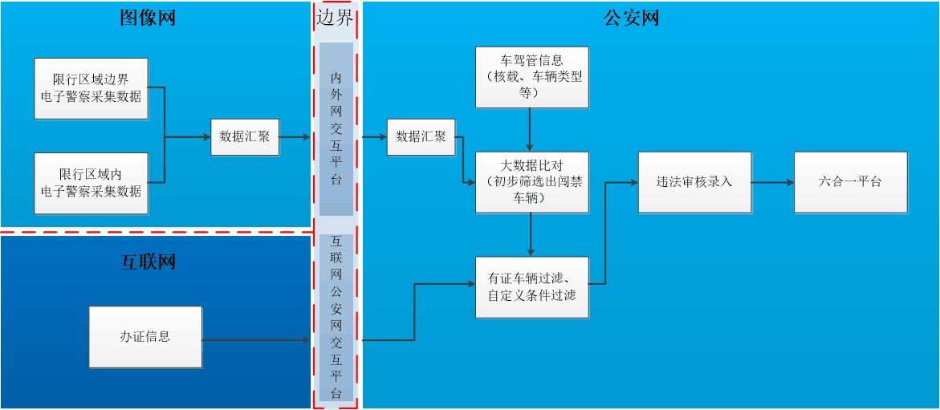
图 车辆限行区域管控业务流程示意图
本项目配套中心软件功能研发须基于公安网的常州市公安局大数据智慧交管平台开展，该平台采用B/S架构、JAVA语言开发。配套中心软件功能须在上述平台上进行功能模块研发，主要包含大数据比对分析和实战应用功能2部分。
    - 大数据对比分析技术要求
采用信息离线分析策略，需在0:00-7:00之间任意20分钟内完成前一日高污染车辆“闯禁区”离线分析比对，比对分析最小支持量应当≥3000万条车辆轨迹信息，须实现对在禁区边界和禁区内道路（或路口）行驶的高污染车辆进行数据碰撞比对，确定车辆有无“闯禁区”交通违法。
      - 数据类型
（1）禁区边界道路信息、车辆轨迹信息；
（2）禁区范围内的车辆轨迹信息；
（3）常州市车驾管库中所有3吨（含）以下厢式货车，5吨（含）以下厢式货车及非厢式货车车辆信息（包括核载质量、车辆类型等）；
（4）批复货车准入的通行证信息（含互联网申请和人工开具的）；
      - 取证车辆类型
（1）高峰时段进入外围控制区和中心控制区间的区域范围内的高污染车辆；
（2）其余高污染车辆全天无线路单进入外围管控区内的；
（3）其余高污染车辆有准入线路单的，未按路线行驶的。
      - “闯禁区”车辆大数据比对分析功能
（1）全天对大型货车进行识别及高峰时段厢式货车的号牌进行比对，对以上车辆取外围控制区边界的预进入趋势和中心控制区边界的所有数据作为违法取证图片一；
（2）对高峰时段有预进入趋势的5吨（含）以下厢式货车，在外围控制区和中心控制区间的区域范围内的图片（提供多选）作为违法取证图片二；对有预进入趋势的其他高污染车辆在中心控制区范围内的图片（提供多选）作为违法取证图片二；对于有准入线路单的车辆，通过比对线路以外的设备图片（提供多选）作为违法取证图片二；
（3）所有录入信息以“违反禁令标志指示的”的违法行为转递违法录入模块，不进行图片合成，以违法取证图片一、违法取证图片二和禁行区公告文件截图共3张图片的方式转入六合一。
（4）比对分析业务需综合考核防错机制：如违法信息比对时，同一车辆的不同轨迹信息限定在同1个自然日内；前一日无增量信息须在后台预警提醒，缓推待审核违法信息进入违法录入模块。
    - 实战应用功能技术要求
大数据比对分析后，交通违法信息进入交通违法信息数据库，在常州市公安局大数据智慧交管平台研发高污染车辆通行证信息查询、“闯禁区”交通违法审核录入功能、历史记录查询和统计分析等功能，审核录入后的交通违法信息按照“六合一”平台要求进行转递至“六合一”平台违法库，须满足同一辆车1个自然日内只处罚一次的要求。
模块功能支持50个用户并发访问，网页响应时间≤1秒。
      - 高污染车辆通行证信息查询模块
批复货车准入的通行证信息包含互联网微信端申请和人工开具2种，均通过互联网微信端数据库汇聚后经单向边界通道实时转递至公安网，研发查询页面：
（1）支持按照单日、多日条件查询；
（2）支持按照车辆号牌号码精确/模糊查询；
（3）支持按照通行证编号查询；
（4）查询完成后应在页面反馈查询结果简述，至少包括成功/失败、查询结果总数、当前页面显示数量等；
（5）查询结果按操作习惯至少支持单页选择显示10条、50条、100条；
（6）通行证查询结果项至少包含通行证种类、通行证编号、通行证入库（批准）时间、号牌号码、号牌种类、核载吨位、线路单批准通行时间、通行起点、通行终点、通行路径等。
      - “闯禁区”交通违法审核录入模块
针对大数据比对分析后存在“闯禁区”交通违法嫌疑的取证信息需提供相应的审核录入页面：
（1）页面显示内容至少包括交通违法待审核信息、取证图片、交通违法信息、车辆登记信息、操作选项和管理信息等，须在单个页面内完成。
（2）页面须授权进入，支持自动产生10条以上待审核信息和获取更多交通违法信息功能，信息内容包含号牌号码、号牌种类、违法时间等关键信息；
（3）支持显示4-5张取证图片、勾选2张取证图片作为交通违法证据链和取证图片局部放大功能，其中“闯禁区”车辆在边界时的取证图片为必选项、其余取证图片至少选择1张；
（4）交通违法信息至少包括交通违法取证时的号牌号码、号牌种类、违法时间、违法地点、违法类型、具体违法描述（无通行证、通行路径错误）等；
（5）车辆登记信息至少包括车辆所有人、车辆状态、车辆核载质量、车身颜色、车辆登记类型、车辆运营性质、车架号等；
（6）操作选项主要实现对待审核数据的审核操作，包括录入、废弃，同时关联高污染车辆通行证信息查询、“闯禁区”交通违法历史记录查询和统计分析3类功能页面；
（7）管理信息主要显示当前审核人员及其单位信息和当前获取的“闯禁区”交通违法总数、录入数、废弃数、待审核数等。
      - “闯禁区”交通违法历史记录查询模块
此项功能主要针对已审核录入的交通违法信息进行复查，须与“闯禁区”交通违法审核录入功能同步开展：
（1）支持按照交通违法日期查询；
（2）支持按照号牌号码查询；
（3）查询结果至少支持显示10条；
（4）查询结果显示内容包括号牌号码、号牌种类、违法时间、违法地点、车辆核载质量，支持24小时内复查、修改或删除。
      - “闯禁区”交通违法统计分析模块
统计分析功能页面中至少包含按月分析、“闯禁区”范围（地点）分析、“闯禁区”车辆频次分析和“闯禁区”频发时间段分析，结果须在单个页面中生成。
（1）按月分析：支持选择1-12个月份的时间维度，自动生成图表，支持下载；
（2）“闯禁区”范围（地点）分析：按照交通违法发生时间，支持按日分析，页面至少支持TOP10显示，支持全量分析结果下载；
（3）“闯禁区”车辆频次分析：按照交通违法发生时间，支持按日分析，页面至少支持TOP10显示，支持全量分析结果下载；
（4）“闯禁区”范围（地点）分析：按照交通违法发生时间，支持按日分析，页面至少支持按小时违法量的TOP10显示，支持全量分析结果下载。
- 主要软硬件设备接入、集成、安装调试要求
  - ★接入要求
为确保本项目建设内容符合常州市公安局现有相关系统接入需求，并满足相关应用管理要求，要求如下：
本次建设的高清电子警察和高清道路监控所选用的摄像机均须满足GB/T 28181-2016《安全防范视频监控联网系统信息传输、交换、控制技术要求》要求，并承诺在质保期内均有效。高清电子警察所选用的摄像机还须满足GA/T833-2016《机动车号牌图像自动识别技术规范》、GA/T 832-2014《道路交通安全违法行为图像取证技术规范》、GA/T496-2014《闯红灯自动记录系统通用技术条件》，并承诺在质保期内均有效。接入层千兆光口交换机须符合常州市公安局现有网络应用管理需求。
  - 软件研发要求
投标人应根据招标人的建设需求提供完整的软件研发方案、项目建设管理的实施计划、系统正常运行所需的硬件环境和配置标准建议方案、验收方案。
招标人与投标人共同合作开发的软件部分，招标人享有知识产权。
投标人要详细叙述系统建设技术方案，重点应说明：
（1）系统实施步骤、要点、系统运行使用流程与需要向业主提供的证明文件内容、工期时间表、开发人员清单等；
（2）提供服务项目清单及自身服务承诺及特色(包括服务周期时间、费用和优势等)，确保项目建设按期完成并投入正常运行；
（3）针对我市公安应用系统的特点，提出系统实施及其优化解决方案。
投标人必须保证对软件研发内容的保密，并保证所提供软件产品的使用不侵犯他人的合法权益，如因此发生法律纠纷，投标人承担发生的一切法律责任和费用。
标书提供的系统性能等指标要求为最低要求，投标人提供的产品的任一指标均不能低于最低要求（不可偏离条件）。
  - 集成要求
按照常州市公安局大数据智慧交管平台、警务大数据视频信息应用平台总体规划，结合已集成对接设备和系统，对本次招标的新购的设备进行安装、上架、联调、规划及设计；做好各子系统功能和性能测试，确保设备功能和性能达到招标文件要求，满足用户业务系统建设需要
  - 安装调试要求
中标人应确保提供的软、硬件设备的完整性、实用性，保证全部系统及时投入正常运行；根据采购人的需要，在规定的时间内，保证质量完成投标所提供设备的使用规划、安装、调试及投入运行；在项目实施前对系统进行充分调研，以满足部署和实施的要求；在施工前提供详细的施工方案，并提交采购人认可；设备安装、调试所需的工具、仪表及安装材料由投标人自行解决；施工过程应严格执行相关的强弱电施工规范，并保证施工安全。
- 基础施工要求
本项目为交钥匙工程。本项目各系统涉及的所有施工许可等协调工作由中标人负责，费用计入投标总价，费用不宜高于清单中所列的施工开挖恢复费用。对于升级改造点位的设施设备，中标人须按交警支队要求将原有设备进行拆除并按进行保管待报废，涉及到原建于绿化的点位还应将原有基础进行拆除，由此产生的拆除、保管等费用由中标人承担。施工除满足自身的各项技术要求外，还应满足国家法律、法规、标准、规范等相关要求，并接受《常州市公安局交通警察支队科技项目建设、维护考核办法》的绩效考评。
道路交通现场设备施工主要涉及：摄像机杆基础、杆件安装、窨井制作、线缆管敷设、接地体安装、设备安装等工序，按照施工组织与施工纪律实施。
  - 建设界面
1）前后端建设与相关工程界面
本次前端系统的建设主要涵盖前端设备、线缆、传输设备以及前端软件的安装、调试等内容，包括外场建设所需的相关附属工程，立杆、取电、机箱、基础、防雷、接地等内容。
2）前端取电与相关工程的界面
本工程中外场建设范畴的设备利用就近交通设施的原有供电系统的配电箱引出供电的方式实现供电，本工程与原供配电设施的界面在原配电箱的下桩头，工程建设需完成与原有供电系统间的电力电缆的敷设（包含所需的敷设辅助管材，设备在运行维护中产生的电力费用不包含在本项目的建设费用中）。
3）通信建设与相关工程的界面
在本工程范围内包含硬件设备的安装、通信配线、供电配线及防雷接地；机房内通信光节点设备的安装、调试属于本工程范围，通信光节点设备至光配线架之间的尾纤、光配线架等均不在本工程范围内；前端建设设备与地面光纤联络点之间的光纤敷设由中标人负责。(交警支队对每年的网络传输费用进行整体的考虑，并不按照项目进行单独核算，本次的通信费用不包含在本项目范围内。)
  - 前端摄像机设计
高清电子警察和高清道路监控摄像机实施对监控目标图像信息采集，是监控系统的原始信号源，其定点位置、功能状态、质量优劣直接影响整个系统的功能发挥。
摄像机具有统一的国标GB/T28181、onvif等各种网络协议，组网方便，提供开放的SDK。
高清电子警察摄像机根据后台通讯程序接口，提供统一符合的卡口数据通讯，便于后台数据接收和转发；同时，摄像机视频监控功能提供统一的国标GB/T28181、onvif等各种网络协议，组网方便。
前端设备具有防雨、防尘、防盐雾、防腐蚀、防变形、防人为破坏的能力。本设计选择的摄像机高强度铝合金精铸上罩，密封防尘罩。
    - 前端辅助设备要求
一、防雷
为摄像机、主控制器、辅助控制器等核心硬件配置防雷设备，配备电源、网络二合一防雷器，防雷器安置于车道和前端机箱内。
二、接地
每个点位需设置安装接地装置，接地电阻≤4Ω。
三、机箱
机箱内要求可以放置光交换机、摄像机电源、防雷设备、照明控制设备、电源设备等，并留有一定的电缆接入和维修空间。
机箱材料为优质冷轧钢板钢板，厚度不小于1.5mm，表面镀锌并喷塑处理，具有防锈、防尘、防水和防盗的功能。
四、照明
针对不同应用场景，为高清电子警察摄像机配置夜间工作所需的辅助照明设备。
    - 摄像机防护罩要求
摄像机防护罩采用抱箍的方式安装与倒L杆或T杆横杆的相应位置处，具体位置根据现场的实际情况确定。摄像机护罩具有防盗、防雷、防尘、防雨、防灰等防护功能，是全天侯型的设备。抱箍的材料采用热镀锌材料，热镀锌材料板厚度不小于2mm，表面做喷塑处理，连接螺栓、螺母、垫圈等钢铁件采用不锈钢材料制作。抱箍的尺寸根据安装位置倒L杆横杆的实际尺寸制作。
    - 电器性能要求
- 补光装置可根据环境来自动打开或者关闭。
- 夜间补光效果需达20米以上。
- 发光角度可调。
- 工作寿命大于50000小时。
- 工作环境温度：-20℃～+50℃。
- 工作环境湿度：10%～90%@40℃，无凝结。
- 防护等级：IP65。
- 照明设备的安装：与摄像机同杆安装，其余为支架式安装。
- 现场设备供电要求
- 现场设备供电采用220V交流，取电方式为通过电力或路灯部门就近取得。
    - 信号传输要求
前端设备采用专用光纤经过光交换机直接传输到交警支队，进行存储、转发等管理和应用。
传输设备的光交换机采用带有网管功能的配置，能对供电、光、电信号等的工作状态实现实时监控。
  - 电源规划设计
考虑到摄像机离系统中心距离较长，铺设强电电缆不仅费用较大，而且安全性较差，也不利于以后系统的维护，因此就近取220V交流电，通过变压器进行稳压和滤波，为摄像机提供24V交流电源。
  - 主控制箱设计
主控制机箱中主要安装以下设备：
- 光交换机
- 专用稳压电源
- 市电进线和光纤都要引入机箱内
- 过流过压保护装置和电源防雷保护装置
- 接线端子
- 维修开关和插座
- 接地设备
为保证系统的全天候运行，主控制箱除保证防水、防撬外，还设计自动温控开关，可以根据温度自动开关风扇，为箱内的设备提供合理的使用温度。控制箱的内部空间应是所有箱内设备体积的2倍以上，以保证箱内设备的散热和空气流通，并采用底部进线，机箱和立杆统一接地。
  - 杆件施工设计
    - 立杆设计
立杆是前端监控点的物理支柱，室外环境的恶劣加上各种不可预测的天气情况，要求室外立杆一定要具有良好的牢固度，因此立杆由变径钢管制成。立杆和室外机箱外观必须与周边景观配套，色标以RAL7040为主。
      - 杆件总体要求
1）监控杆按抗风力12级，抗震8级设计，使用寿命15年以上，在设计年限内出现质量问题供应商应承担相应责任。
2）按图示造型进行制造（业主可根据设备要求做适当调整），符合国家标准GB/T13912-92，镀锌附着力符合GB2694-88标准。
3）监控杆的立柱、挑臂采用Q235A优质钢管，具体几何尺寸详见附图，测量误差0.5%。
4）焊接光滑平整，不得有影响强度的裂纹、夹渣和针状气孔，并且无外观明显缺陷。
5）杆件整体热镀锌防腐处理。热镀锌锌层厚不低于85μm，浸锌件的锌层应均匀、光滑、无毛刺、滴瘤和多余结块，用硫酸铜液做侵蚀实验时，四次不露铁，锌层应与金属基件结合牢固，经锤击实验，锌层不剥离、不凸起，镀锌寿命不小于15年。
6）杆件表面喷塑应用优质品牌的户外纯聚酯塑粉，喷塑层厚度不低于65μm，施工时应严格按照规范要求进行，使用寿命不低于15年。喷塑层应抗强烈的紫外线，均匀光滑、无肉眼可分辨的小孔、空间、孔隙、裂缝、脱皮及其它有害缺陷。喷塑层应附着良好，对聚酯喷层，喷塑层无剥离脱落、碎裂、开裂或脱落现象。
      - H6.5（L2～9）杆件结构
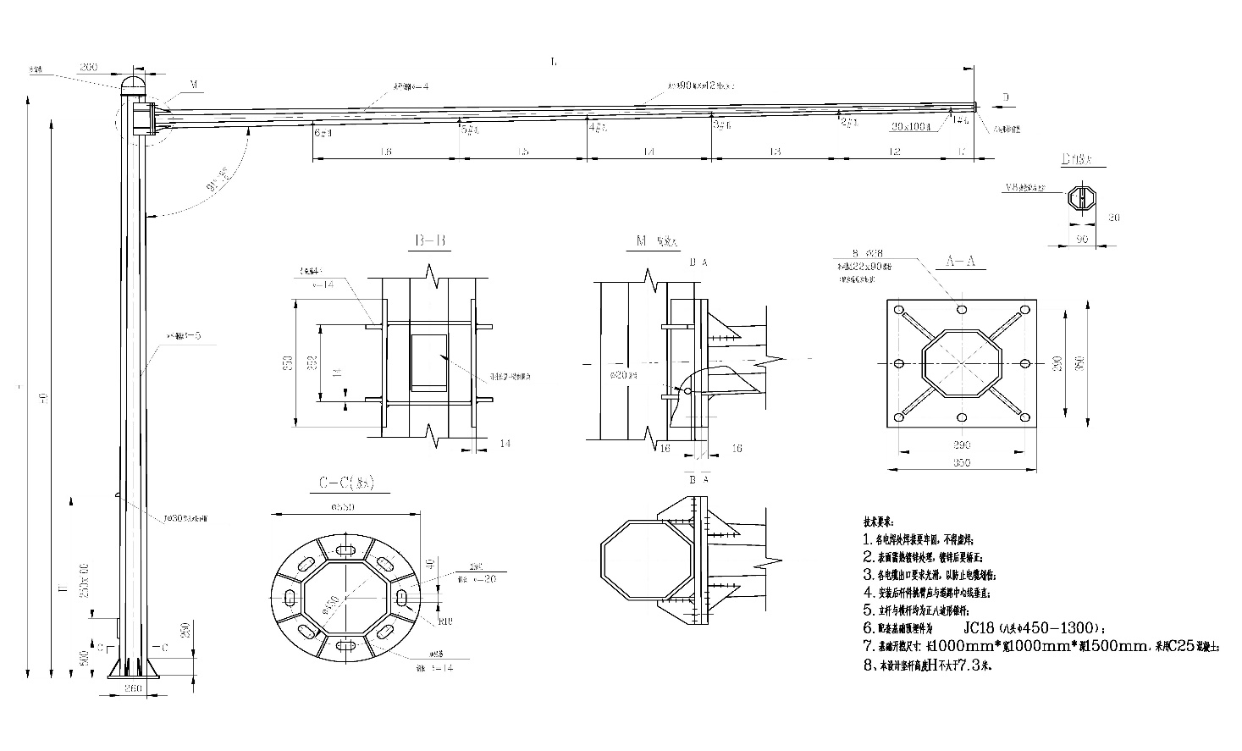
      - H6.5（L9～12）杆件结构
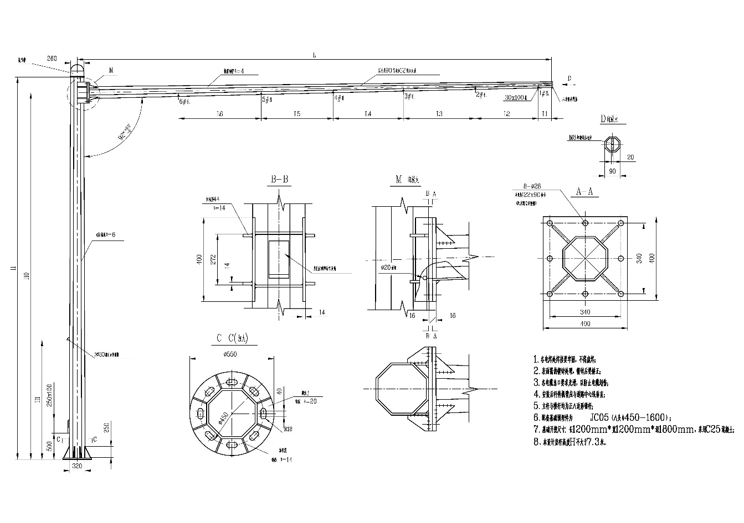

      - H6.5（L12～15）杆件结构
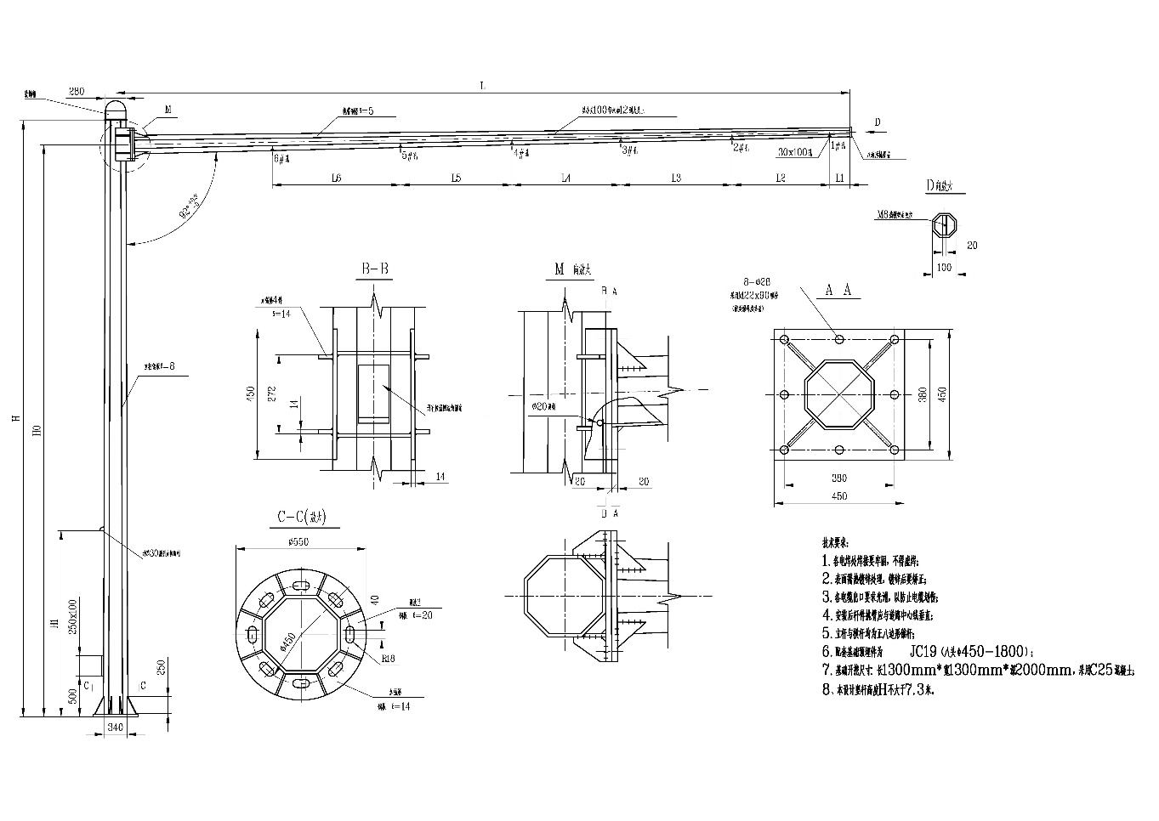

      - H6.5（L15～17）杆件结构
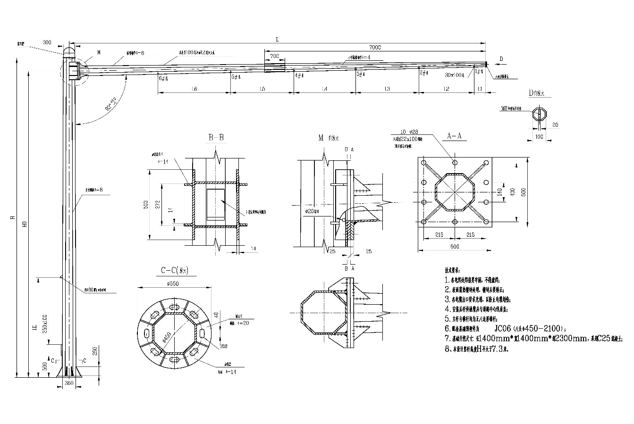

    - 避雷设计
所有的用电设备通过防浪涌和雷击电源插座接出，具备外部和内部二级避雷措施，采用一点接地的方式，接地电阻小于4Ω。
    - 基础设计
      - 基坑开挖规格要求
分类 | 预埋件类型 | 预埋件规格 | 适用范围 | 基坑大小(mm)
预埋件A | 八头基础 | 8-M30，70+1300 | H6.5（L2～L9）杆件 | 1000*1000*1500
预埋件B | 八头基础 | 8-M30，70+1600 | H6.5（L9～L12）杆件 | 1200*1200*1800
预埋件C | 八头基础 | 8-M30，100+1800 | H6.5（L12～L15）杆件 | 1300*1300*2000
预埋件D | 八头基础 | 8-M30，110+2100 | H6.5（L15～L17）杆件 | 1400*1400*2300
同时，基坑混凝土浇筑后距离地面应考虑预留满足绿化回填补植或道板修复的深度。
      - 基础尺寸
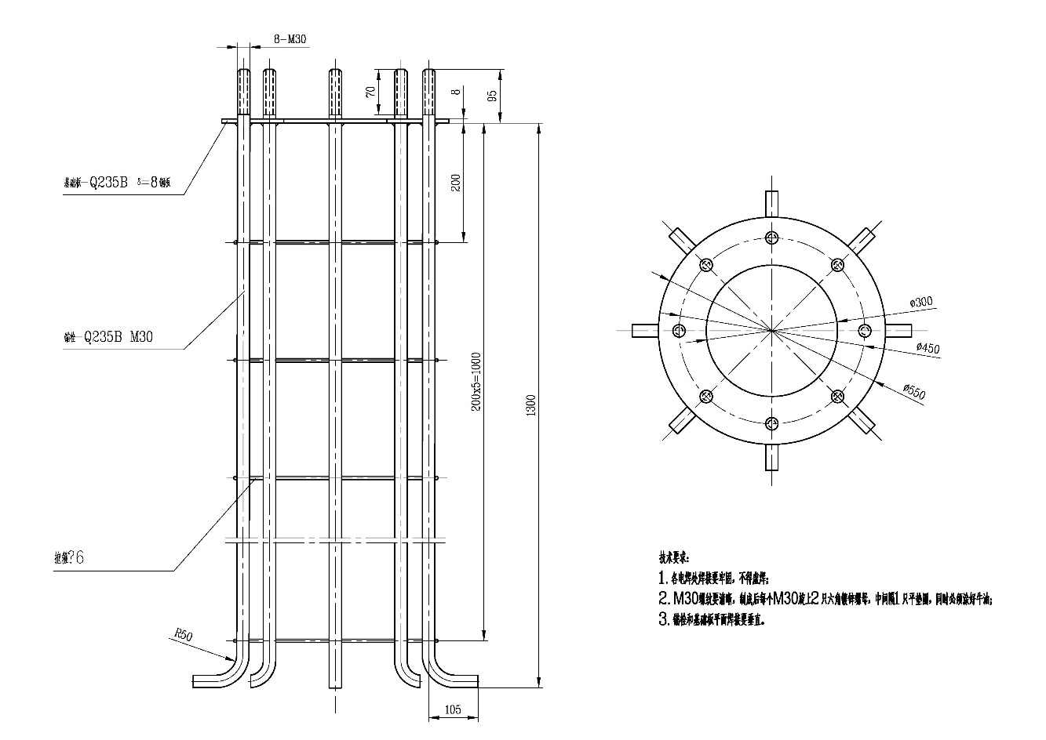
图 预埋件A
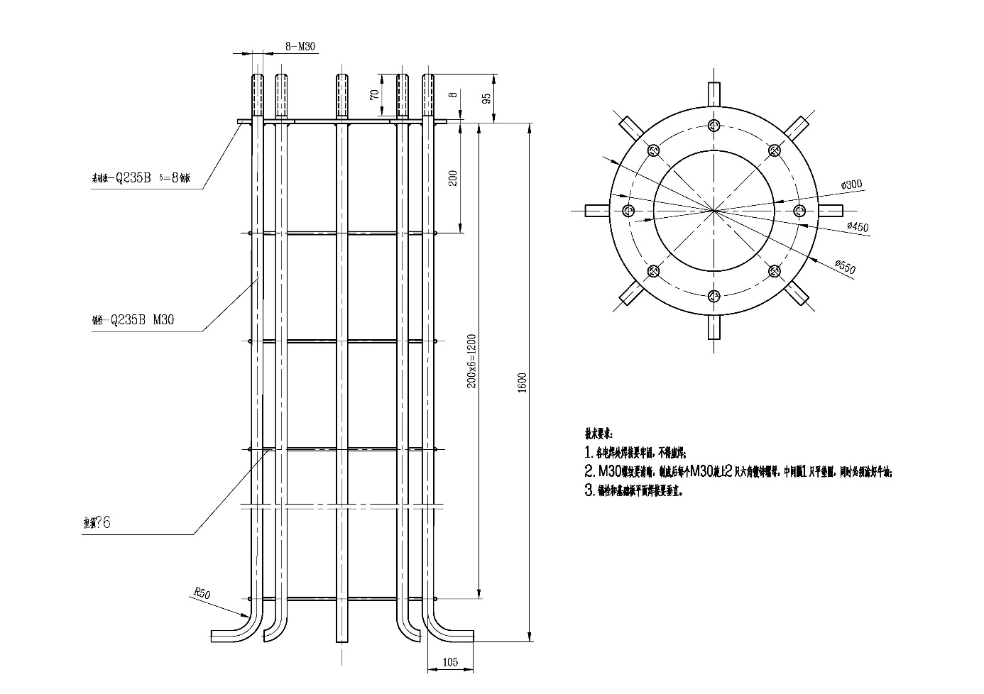
图 预埋件B
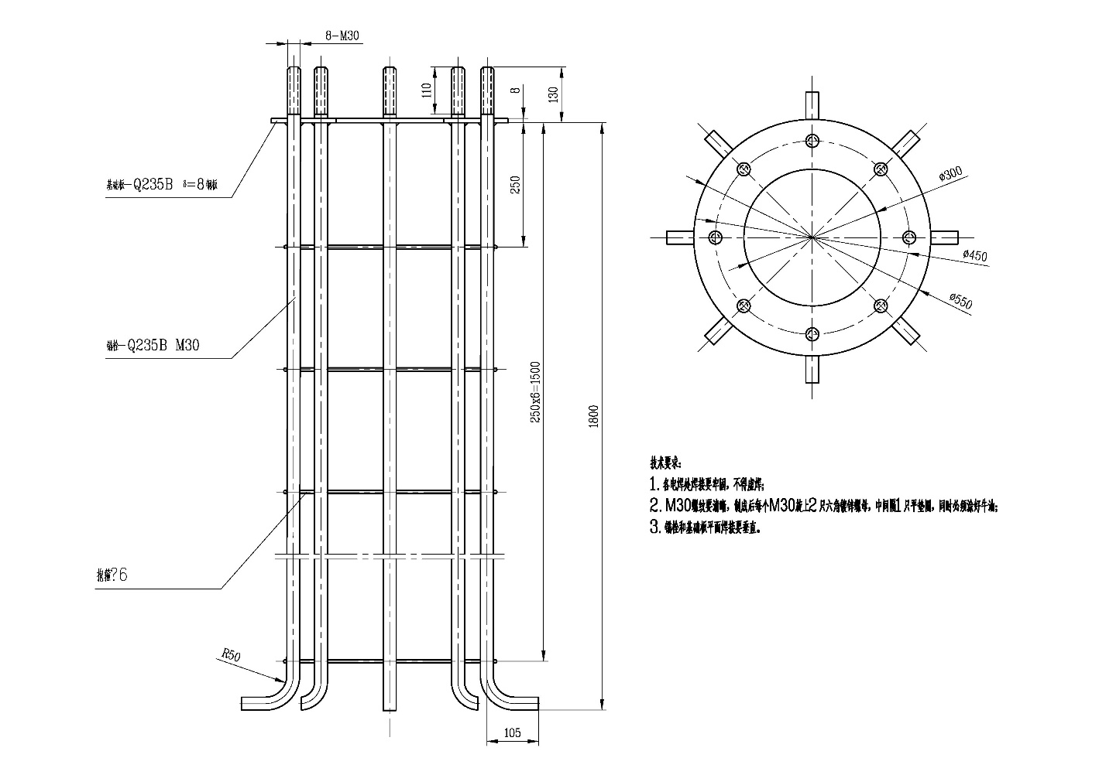
图 预埋件C
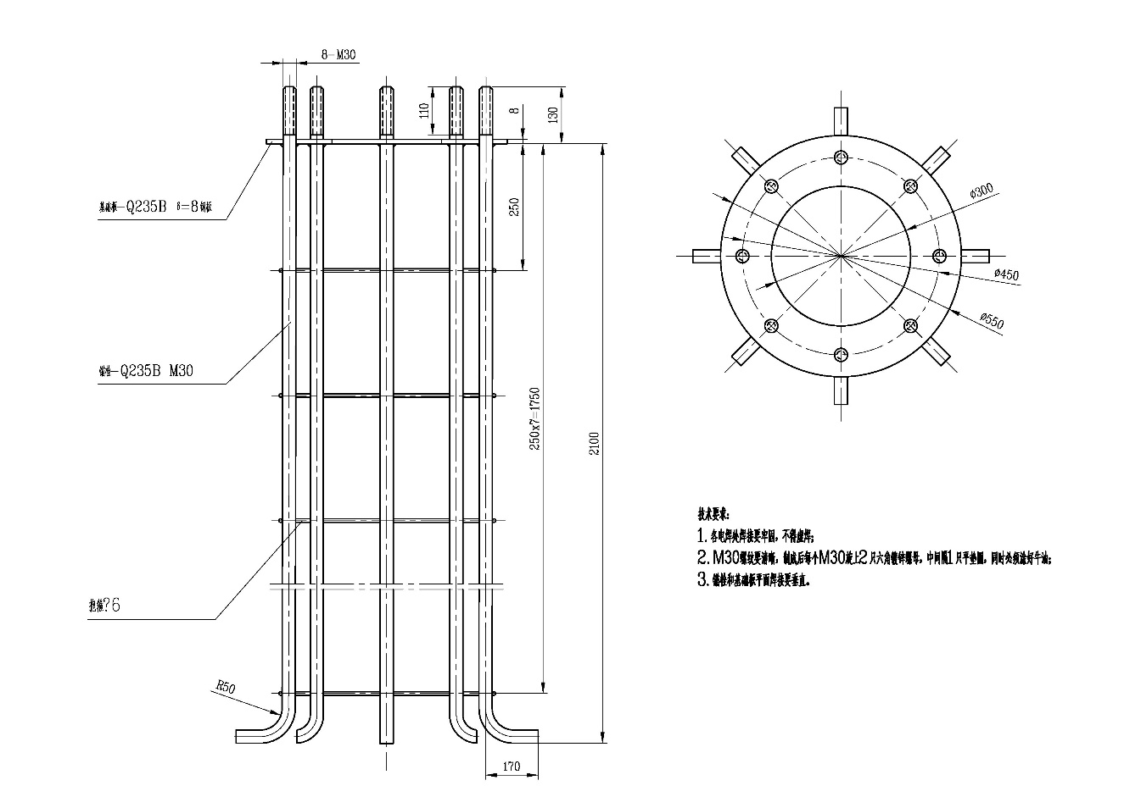
图 预埋件D
  - 接地装置施工要求
- 接地体安装点下方应无任何管道、线缆经过。接地体埋设深度应符合设计规定。当无规定时，接地棒应全部埋入地表，在地表管线不明确或者存在混凝土图包封情况下，可从基坑底部向下埋设接地体。
- 除接地体外，接地体引出线的垂直部分和接地装置焊接部位应作防腐处理；在作防腐处理前，表面必须除锈并去掉焊接处残留的焊药。接地体的焊接应采用搭焊，搭焊长度为圆钢直径的6倍。
- 接地体敷设完后的土沟其回填土内不应夹有石块和建筑垃圾等；外取的土壤不得有较强的腐蚀性；在回填土时应分层夯实。
- 接地电阻应满足招投标文件或者相关国标要求，按弱电智能化工程规范，接地阻值应不大于4欧姆。
接地体安装示意图如下：
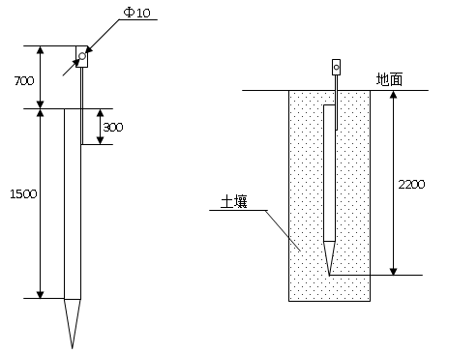
  - 地下管道埋设要求
机动车道、非机动车道要求在400mm以下埋放镀锌钢管或采用顶管，人行道板、绿化带要求在路面400mm以下埋设PE管。
    - 地下管道开挖规格
地表情况 | 开挖规格（W*H） | 管材要求 | 回填要求
绿化带及泥土 | 400*400 | Φ75mm的PE管 | 绿化或者泥土
人行道板 | 500*600 | Φ75mm的PE管 | 同等规格道板
非机动车道 | 200*400 | Φ50mm镀锌钢管 | 混凝土
机动车道 | 200*400或顶管 | Φ75mm镀锌钢管或者2*Φ75mm的PE管（顶管） | 下层二灰，地表混凝土或沥青
    - 管道铺设要求
硬质塑料管在套接或插接时，其插入深度宜为管子内径的1.1-1.8倍。在插接面上应涂上胶合剂粘牢密封，采用套接时套管两端应密封。
金属管对接应采用套接的短套管或带螺纹的管接头的长度，不应小于电缆管外径的2.2倍。金属电缆管不宜直接对焊。
管材连接时，管口应对齐，接缝应严密，不得有地下水和泥浆渗入。
每段管道的弯头不应超过2个。
管道两端应设置检修手工井。
管道应有不小于0.1%的排水坡度。
  - 窨井制作要求
- 窨井应具有良好的密封性能和排水性能。
- 窨井的深度至少大于电缆管深度10cm。
- 窨井的设置原则：
    - 每50米管道至少设置1个窨井；
    - 在管道出现转弯角度大于管材直径的10%时必须设置窨井；
    - 2个窨井之间的管道不得多余2个转弯；
    - 管道两端必须设置窨井。
- 井盖应采用标识明确（标注“常州交警”字样）的钢筋水泥井盖，为保证井盖的牢固性，要求采用中型井盖；
- 窨井的开口大小确定以便于线缆敷设、杆件穿线及系统检测维修为依据。推荐规格500*500*600（L*W*H）；
- 为保障手工井排水性，手工井底部敷设10cm黄沙。
手工井制作示意图如下：
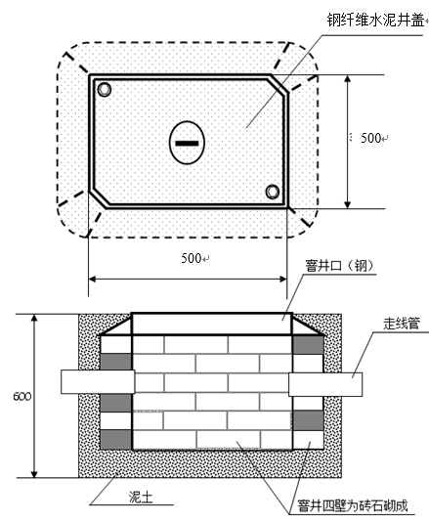
500
500
图 窨井制作示意图
  - 线缆敷设施工要求
    - 原材料要求
- 电缆通道畅通，排水良好。金属部分的防腐层完整。
- 电缆型号、电压、规格应符合设计要求。
- 敷设前应按设计和实际路径计算每根电缆长度，合理安排每盘电缆，减少电缆接头。
- 在带电区域内敷设电缆，应有可靠的安全措施。
- 并联使用的电力电缆其长度、型号、规格宜相同。
- 电力电缆在终端头与接头附近宜留有备用长度。
线缆名称 | 线缆规格 | 线缆用途
三芯电源线 | RVV3*1.5/2.5/4 | 取电
三芯电源线 | RVV3*1 | 供电
二芯电源线 | RVV2*1 | 供电
二芯屏蔽电源线 | RVVP2*1、RVVP4*1、 | 信号控制传输线缆
室内网线 | 超五类网线 | 数字图像传输线缆
    - 线缆敷设要求
- 线缆敷设时严格遵照线缆配置表进行放线，线缆的根数、型号、线径、路由必须和线缆配置表一致。
- 敷设线缆时，应注意拖拽的角度及强度，以防线缆保护层损伤。
- 杆件出孔处线缆预留1.5米～2.0米，绑扎在杆件上。
- 手工井内线头预留长度为0.5米～1.0米。
- 机箱内预留长度为1.5米～2.0米。
- 中间井内预留长度不得超过1.0米。
- 220V电源统一采用三芯电源线，低压电源（12V—24V）采用二芯电源线，控制信号采用二芯或四芯屏蔽电源线。
- 所有进入防护罩或控制箱的线缆均应从底部由下自上进入内部，并作回水湾处理，保证雨水不能顺着线缆进入设备或箱体。
- 裸露在外部线缆必须采用橡胶或者金属软管进行保护，禁止暴露在外面。
- 线缆的两端做好标记，应采用标签打印机打印永久标签。
- 对于易折、易碎、易断的线缆或者线缆头（如尾纤）必须采用胶布包扎等特殊保护措施。
    - 架空线缆敷设
- 原则上道路施工不允许线缆架空敷设
- 架空线缆必须采用钢绳作为引导和保护，避免线缆横向受力过大导致断裂。
- 架空线缆高度不得低于6.0米。
- 线缆与钢绳之间采用挂钩或者滑环连接，每个1米设置1个挂钩。
- 每根线缆两端装设标志牌。
    - 线缆接线规范
- 有屏蔽要求的电源线缆必须将屏蔽层接到相应的端子排。
- 线缆的表皮剥线长度不易太长，多余部分应放在接线端子下面的走线槽内；
- 线缆接入端子时必须插紧、接牢，禁止虚接，不得将铜丝裸露在端子接线孔外。
- 在窨井等容易进水的地方接线，必须做好防水处理，对于多芯电缆，先进行单芯防水处理，再进行整体防水处理。
- 接线完毕后，剩余线缆必须理顺，整齐盘在机箱（窨井）内，用尼龙扎带进行绑扎，线缆之间不得相互缠绕或者绞接。
- 杆件上走线孔预留在外部的线缆必须捆绑整齐，预留长度一致，要求做到整齐、美观。
- 线缆敷设完毕后，主要进线孔须采用发泡剂堵塞，防止灰尘侵入。
- 施工组织与施工纪律
  - 施工组织
投标人应当为本项目配备专业施工队伍：至少包含1名项目经理及不少于10名专业工程施工人员，需提供所有人员花名册（未经采购人同意，在项目实施过程中不得更换人员）；项目至少配备1辆专用登高作业车辆。
  - 施工纪律
- 严格按照施工规范和施工设计图纸施工；
- 合理安排工序，确保计划工期；
- 规范作业，穿好反光背心，做好安全隔离措施；
- 保持施工现场的整洁和秩序，及时清运渣土，有序摆放工器具；
- 遇到工程问题，及时汇报上级。
- 系统验收、质保要求
  - 项目验收要求
本项目建设工期为30个日历日。在完成所有建设内容，系统稳定运行一个月后，经招标人组织初验合格后进入试运行阶段，稳定试运行三个月后，中标人可向招标方申请终验。中标人按照招标方要求准备验收材料，验收由招标人组织实施。
  - 项目质保要求
★本项目自终验合格之日起，软硬件设备整体质保不少于五年，质保要求如下：
1、系统运行设备完好率每月必须达95%以上，维修及时率达100%。
2、中标人在项目建设完成、竣工验收后，需组建外场维护抢修队伍，提供运维必须的车辆等专用工具和设备，须经招标人审核通过并提交责任人及联系方式，如有变更，应及时通知对方。
3、质保期内，乙方必须对本项目所建内容纳入日常巡检范围，确保系统7*24小时正常运行，确保抢修人员实现全年无间断服务。
4、项目质保管理内容分为前端设备维护、取电维护、网络传输维护、机房设备、机房环境维护、各类关联平台检查六部分，网络传输指保证系统相互通信和正常运行的网络系统，包括联网所需的交换机、路由器、防火墙等网络设备和连接网络设备的传输线路等；机房环境指保证系统正常稳定运行的基础设施，包含机房装饰、电力供应、空气调节、灰尘过滤、静电防护、消防设施、网络布线、维护工具等；各类关联平台包括高清电子警察、高清道路监控等硬件设备及平台软件。
5、在质保期内，如遇特殊原因需迁移前端设备的，迁移的各项费用参照审计审定的价格支付。
6、在质保期内，在一年内连续发生2次以上（含2次）同一设备故障，必须更换故障设备。
7、故障恢复：在质保期内，中标人应保证系统7*24不间断的稳定正常运行并提供及时维护，招标人发现故障向中标人通报后，中标人必须及时派出相应资质的技术人员携带备品备件进行现场维护。合同期内所有维保服务方式均由中标人派员到现场维修，由此产生的一切费用均由中标人承担。具体要求：
（1）前端设备发生故障报修后，中标人维保人员应在2小时内到达现场，并在12小时的期限内修复。12小时内无法修复的，必须更换备品备件确保正常运行。（备品备件数量由中标人根据项目整体运行需求自行配备）；
（2）系统网络故障响应处理时间应小于30分钟，到达现场时间应小于2个小时。按照故障程度，一般故障4小时修复，重大故障24小时内修复；
（3）因光缆断裂、取电线路断裂导致的停电和不可抗力造成的损坏，无法在24小时内排除故障的，必须采取有力措施和组织足够的力量及时修复；
（4）故障点位抢修过程中，经现场诊断评估24小时内无法修复的，必须在发现故障后5小时内向招标人和监理递交书面报告，报告内容包括故障基本情况、解决方案。经招标人、监理审核通过后限期抢修，抢修结束经招标人、监理核查确认，由三方签字留档，并作为维保工作的考核依据；
（5）设备在维护维修时，存在系统被入侵/攻击的可能，因此对设备日常维护与维修的行为必须有安全性要求：
①要做好维护、维修人员的身份审核，建立维修台账；
②全程记录相关操作过程，记录必要的软件/设备信息；
③应采用原有系统采购的软件与硬件，硬件设备替换时，必须查看设备是否是刚出厂未使用状态；
④在维护、维修工作中要防止系统规划、用户信息、图像资源等信息的泄密。
- 系统培训要求
使业主对整个系统全面了解，熟悉日常维护工作，有能力处理一般性问题，并消除因使用操作不当而引起的故障，减少突发故障的发生。培训内容可分为面向操作人员和面向管理人员两类，前者注重实际操作，后者偏重系统整体结构、功能和管理等。
面向操作人员的培训内容主要包括：系统的理论基础原理结构；主要设备、器件的作用与安装位置；维护规程及简单故障盘点排除；竣工图的查阅和修改。
面向管理人员的培训内容主要包括：系统总体结构；系统重要参数的设定和修改；竣工图的查阅。
1、投标人在执行合同中，应提供培训业主雇员所需的有资格的教员、适用的教材、良好培训场所以及必须的设备、器材。应采取课堂讲解和演示相结合的方法，并提供一个正在运行的相似系统进行现场观测。通常课程用汉语讲授，教材应用中文编写。
2、在签定合同起的30个日历内，投标人应提交一份培训的详细计划及每一课程的大纲，包括培训项目、人数、时间、地点、费用（每人每日的费用）等，供业主批准。授课方式、教员职称与资历，课程的详细内容在培训开始前14天提出。
3、投标人派出的培训指导人员，应在所在的技术领域具有五年以上的维修经验。培训指导人员的简历连同培训计划一并提交业主，业主认为培训指导人员不合适可要求更换。
- 技术支持要求
投标单位需向发包单位提供完整的系统技术支持方案，供发包单位参考。
投标单位须保证7*24小时受理故障申报（包括但不限于电话技术服务、现场技术服务、定期巡查服务、技术升级服务）。
投标单位须针对本工程设有专业的维修中心及货品库，配备的技术人员都受过良好的职业训练，熟悉系统的设计、设置及使用，能够提供满意的服务。
如有重大活动，投标单位提前对重点设备进行检修，排除故障隐患，随时准备启动备品备件库，并在活动期间免费提供技术保障。确保系统正常运行，协助完成活动任务。
投标单位每月安排技术人员对设备开展巡检一次，并提供详细巡检报告。
- 软硬件设备配置清单

200万高清球机为核心产品，具体参数详见5.2.3.1
  - 高清电子警察
序号 | 设备名称 | 技术要求 | 数量 | 单位
设备
1 | 主控制器 | 详见5.1.3.1 | 31 | 台
2 | 高清摄像机 | 详见5.1.3.2 | 232 | 台
3 | 大功率LED辅助照明装置 | LED灯珠：16颗高亮LED；环境亮度检测：支持低照度下6级光敏检测自动开启补光；远程控制：可通过相机远程控制20级亮度等级，控制补光灯点亮和熄灭；视频补光同步：支持视频同步补光功能；级联功能：支持频闪级联功能；亮度：支持串口485和相机亮度可调，1～20档可调，20档最亮；参数配置：支持内部参数设置，如频闪模式、持续时间、延时等 | 513 | 只
4 | 窄脉冲辅助照明装置 | 同步接口：1路抓拍触发输入；抓拍补光同步：支持抓拍同步补光功能；回电时间：＜80ms，满足相机2张连拍需求；防炫目处理：可内置光栅，进行光污染处理；平均功耗：＜100W；闪光能量：≥300J | 18 | 台
5 | 辅助控制器 | 详见5.1.3.3 | 31 | 台
6 | 1光4电百兆工业交换机 | 详见5.1.3.4 | 110 | 台
7 | 4光4电千兆工业交换机 | 详见5.1.3.5 | 29 | 台
8 | 8光16电千兆工业交换机 | 详见5.1.3.6 | 2 | 台
9 | 千兆模块（20） | SFP 1.25G/1.0625G 20km千兆光模块，须同时满足前后端光口交换机级联 | 34 | 只
10 | 千兆模块（40） | SFP 1.25G/1.0625G 40km千兆光模块，须同时满足前后端光口交换机级联 | 28 | 只
11 | 前端设备机箱 | 通风、防雨、防尘、防盗，尺寸1600 mm *700 mm *500 mm | 31 | 台
12 | 车道机箱 | 通风、防雨、防尘、防盗 | 111 | 台
13 | 网络避雷器 | 标称工作电压：5V； 最大持续工作电压：6V； 标称放电电流(8/20)：1.2KA； 响应时间：≤1ns；数据频宽：100MHz；插入损耗： ≤0.3dB。 | 111 | 台
14 | 电气元器件 | 含电源开关、避雷板、开关等 | 31 | 套
15 | 光纤跳线、熔接等配件 | 光缆终端盒、尾纤等，含熔接 | 31 | 处
16 | 其它安装附件 | 含绑扎带、绝缘胶布、螺丝螺帽等 | 31 | 套
17 | 八角长臂杆(H6.5L4) | 臂长4米，立柱钢板厚度5mm,底座钢板厚度20mm，挑臂夹角91度（+0.5度），杆件表面需镀锌处理及喷塑 | 4 | 根
18 | 八角长臂杆(H6.5L6) | 臂长6米，立柱钢板厚度5mm,底座钢板厚度20mm，挑臂夹角91度（+0.5度），杆件表面需镀锌处理及喷塑 | 14 | 根
19 | 八角长臂杆(H6.5L8) | 臂长8米，立柱钢板厚度5mm,底座钢板厚度20mm，挑臂夹角91度（+0.5度），杆件表面需镀锌处理及喷塑 | 7 | 根
20 | 八角长臂杆(H6.5L10) | 臂长10米，立柱钢板厚度6mm,底座钢板厚度20mm，挑臂夹角91度（+0.5度），杆件表面需镀锌处理及喷塑 | 4 | 根
21 | 八角长臂杆(H6.5L12) | 臂长12米，立柱钢板厚度8mm,底座钢板厚度20mm，挑臂夹角91度（+0.5度），杆件表面需镀锌处理及喷塑 | 11 | 根
22 | 八角长臂杆(H7L12) | 臂长12米，立柱钢板厚度8mm,底座钢板厚度20mm，挑臂夹角91度（+0.5度），杆件表面需镀锌处理及喷塑 | 1 | 根
23 | 八角长臂杆(H6.5L14) | 臂长14米，立柱钢板厚度8mm,底座钢板厚度20mm，挑臂夹角91度（+0.5度），杆件表面需镀锌处理及喷塑 | 18 | 根
24 | 八角长臂杆(H6.5L16) | 臂长16米，立柱钢板厚度8mm,底座钢板厚度20mm，挑臂夹角91度（+0.5度），杆件表面需镀锌处理及喷塑 | 17 | 根
25 | 八角长臂杆(H6.5L17) | 臂长17米，立柱钢板厚度8mm,底座钢板厚度20mm，挑臂夹角91度（+0.5度），杆件表面需镀锌处理及喷塑 | 7 | 根
26 | 八角长臂杆(H6.5T12+8) | 臂长12+8米，立柱钢板厚度8mm,底座钢板厚度20mm，挑臂夹角91度（+0.5度），杆件表面需镀锌处理及喷塑 | 5 | 根
27 | 八角长臂杆(H6.5T6+3) | 臂长6+3米，立柱钢板厚度6mm,底座钢板厚度20mm，挑臂夹角91度（+0.5度），杆件表面需镀锌处理及喷塑 | 2 | 根
28 | 八角长臂杆(H6.5T8+3) | 臂长8+3米，立柱钢板厚度6mm,底座钢板厚度20mm，挑臂夹角91度（+0.5度），杆件表面需镀锌处理及喷塑 | 5 | 根
29 | 八角长臂杆(H6.5T10+3) | 臂长10+3米，立柱钢板厚度8mm,底座钢板厚度20mm，挑臂夹角91度（+0.5度），杆件表面需镀锌处理及喷塑 | 5 | 根
30 | 八角长臂杆(H6.5T14+3) | 臂长14+3米，立柱钢板厚度8mm,底座钢板厚度20mm，挑臂夹角91度（+0.5度），杆件表面需镀锌处理及喷塑 | 5 | 根
31 | 八角长臂杆(H6.5T17+3) | 臂长17+3米，立柱钢板厚度8mm,底座钢板厚度20mm，挑臂夹角91度（+0.5度），杆件表面需镀锌处理及喷塑 | 1 | 根
施工
1 | 技术支持 | 负责前端各类设备的调试（至少包括主控制器、摄像机、频闪灯、爆闪灯、辅助控制器等硬件）；负责前端各类信息深化采集与配置（至少包括经纬度信息、位置名称、道路代码信息、各种国标编码等）；车辆轨迹采集和交通违法抓拍功能的不间断优化调整；满足与常州市公安局实战应用平台对接需求；5年质保期内免费提供上述服务。 | 825 | 套
2 | 总电源线及敷设 | Rvv3×2.5mm | 2700 | 米
3 | 电源线及敷设 | RVV3×1.5mm | 11000 | 米
4 | 摄象机电源线及敷设 | RVV3×1mm | 4600 | 米
5 | 网线及敷设 | 超5类线 | 4600 | 米
6 | 光纤及敷设 | 4芯 | 11000 | 米
7 | 信号线及敷设 | Rvvsp2×1mm | 11000 | 米
8 | 控制线及敷设 | Rvv2×0.5mm | 5200 | 米
9 | 安装支架 | 定制 | 232 | 个
10 | 杆件基础 | 钢筋混凝土，强度C25，长1000mm×宽1000mm×深1500mm，含土方清运 | 27 | 套
11 | 杆件基础 | 钢筋混凝土，强度C25，长1200mm×宽1200mm×深1800mm，含土方清运 | 20 | 套
12 | 杆件基础 | 钢筋混凝土，强度C25，长1300mm×宽1300mm×深2000mm，含土方清运 | 22 | 套
13 | 杆件基础 | 钢筋混凝土，强度C25，长1400mm×宽1400mm×深2300mm，含土方清运 | 35 | 套
14 | 机箱底座 | 钢材质，尺寸860mm×620mm | 31 | 个
15 | 机箱基础 | 钢筋混凝土，强度C25，尺寸500mm×500mm×800mm，含土方清运 | 31 | 套
16 | 接地桩 | ￠20，镀锌，长1500mm | 135 | 根
17 | PE管（75）及敷设 | 直径75mm | 12870 | 米
18 | 机动车道开挖 | 500×600混凝土 | 3870 | 米
19 | 绿化带开挖 | 400×400mm | 4950 | 米
20 | 开挖人行道 | 尺寸400mm×400mm | 4050 | 米
21 | 顶管 | 含PE管(直径75) | 720 | 米
22 | 小窨井 | 水泥、砖、尺寸500mm×500mm×500mm | 215 | 个
23 | 小窨井盖 | 钢筋混凝土，钢皮包边，井身钢筋20根，尺寸500mm×500mm | 215 | 个

  - 高清道路监控
序号 | 设备名称 | 技术要求 | 数量 | 单位
设备
1 | 高清监控摄像机 | 详见5.2.3.1 | 58 | 台
施工
1 | 摄象机电源线及敷设 | RVV3×1mm | 1350 | 米
2 | 网线及敷设 | 超5类线 | 1350 | 米

  - 中心设备
序号 | 设备名称 | 技术要求 | 数量 | 单位
1 | 48口接入层光口交换机 | 详见5.3.3.1 | 3 | 台
2 | 图片并行存储集群节点 | 详见5.3.3.2 | 3 | 套
3 | 视频云存储节点 | 详见5.3.3.3 | 4 | 台
4 | 技术支持 | 负责前端设备的存储端接入调试；向市局相关警种、省厅车辆轨迹汇聚平台、部局公安交通集成指挥平台配置推送存储信息；深入应用配置和功能对接联调；图片和视频存储等设备5年质保期内免费提供上述服务。 | 7 | 项

  - 中心软件
序号 | 建设内容 |  | 技术要求 | 数量
1 | 大数据比对分析 | “闯禁区”车辆大数据比对分析功能 | 详见5.4 | 1项
2 | 实战应用功能 | 高污染车辆通行证信息查询模块 | 详见5.4 | 1项
 |  | “闯禁区”交通违法审核录入模块 | 详见5.4 | 1项
 |  | “闯禁区”交通违法历史记录查询模块 | 详见5.4 | 1项
 |  | “闯禁区”交通违法统计分析模块 | 详见5.4 | 1项

- 建设点位
本项目建设的高清电子警察和高清道路监控位置信息涉及公安信息保密安全，请投标人联系招标人获取（须携带安全保密承诺书）。

第八章 评标办法
本项目采用综合评分法，由评委会对所有有效投标进行详细的评分，采用百分制计分方法。评标时，评标委员会各成员遵循公平、公正、择优原则，独立对每个有效投标人的标书进行评价、打分，各个投标人的评审后最终得分为汇总计算所有评委所评定分值的平均值（保留2位小数）。评标结果按评审后得分由高到低顺序排列。得分相同的，按投标报价由低到高顺序排列。得分且投标报价相同的并列。投标文件满足招标文件全部实质性要求，且按照评审因素的量化指标评审得分最高的投标人为排名第一的中标候选人。
对于小微企业提供本企业或者其他小微企业制造的产品进行价格扣除：对小型和微型企业产品的价格给予6%的扣除用扣除后的价格参与评审。属于残疾人福利性单位和监狱企业的视同小微企业，给予价格扣除。
评分细则：
序号 | 类别 | 内容 | 分值
1 | 价格  （30分） | 根据投标人的投标报价，以有效投标最低价为基准价，价格分按以下公式计算，价格分=基准价/投标价*30(保留两位有效小数)。  对小型和微型企业产品的价格给予6%的扣除用扣除后的价格参与评审，具体扣除比例由采购人确定。属于残疾人福利性单位的视同小微企业，给予价格扣除。小微企业提供大中型企业制造的货物的，视同为大中型企业，不给予价格扣除。 | 30
2 | 建设维护服务  （5分） | 投标人为本项目配备专业施工队伍的得2分。该施工队伍应至少包含1名项目经理及不少于15名专业工程施工人员，专业工程施工人员中至少一人须具备电工操作证，需提供所有人员花名册（未经采购人同意，在项目实施过程中不得更换人员）、近三个月社保缴费记录。  投标人为项目配备2辆专用登高作业车辆的，得1分（需提供行驶证和购买发票复印件）。  投标人为本项目指定的项目经理具有二级建造师（机电）及以上资质的得2分（需提供资质证书原件，未经采购人同意，在项目建设过程中不得随意更换项目经理）。 | 5
3 | 综合能力  （13分） | 投标人具备软件能力成熟度模型集成评估CMMI L3或以上级别的，得2分。  投标人具备电子和智能化工程施工专业承包资质二级或以上级别资质的，得2分。  投标人通过ISO 20000 IT服务管理体系认证、ISO 27001信息安全管理体系认证、ISO 14001环境管理体系认证、OHSAS 18001职业健康安全管理体系认证的，每满足一项得0.5分，最多得2分。  以上评分项需提供证书原件。 | 6
 |  | 投标人拥有省级（含）以上壹级公共安全防范工程设计施工单位资质证书的，得4分，否则不得分；  投标人2016年1月1日以来获得过省级（含）以上重合同守信用认定证书的，得3分；获得市级认定证书的，得1分，否则不得分。  以上评分项需提供证书原件。 | 7
4 | 技术方案  （20分） | 技术方案的详尽性，需提供高清电子警察、高清道路监控建设点位的勘查设计图。投标人经现场勘查，按照现场勘查情况采用专业绘图软件进行设计图纸绘制。勘查图需包含以下要素：立杆位置、补光灯安装位置、高清道路监控球机位置、高清枪型摄像机朝向、指北标识、点位编号、点位名称、根据现场实际情况确认的取电方式。设计图纸每缺少一个点位的图纸或单点图纸上有缺项、错项、不合理要素标识的，扣1分。 | 7
 |  | 1、投标人依据对公安现有系统安全防范的了解，详细描述如何保障数据传输的安全性，并设计合理的信息安全防范技术运用方案（至少包括如何构建各类系统和设备的安全防范技术体系框架，如何接入设备统一管理、建立健全设备备案制度以保证系统安全性等内容），根据方案酌情给分，最多得3分；  2、投标人依据对现有网络安全防范的了解，对图像网安全接入、用户隔离策略、防范MAC扫描和ARP攻击、抑制广播风暴以及防治蠕虫病毒进行详细描述，根据方案酌情给分，最多得3分；  3、投标人依据对现有平台的及前端设备建设情况的了解，详细描述高清电子警察、高清道路监控对接常州市公安局大数据智慧交管平台的方案，根据方案酌情给分，最多得3分；  4、充分考虑本项目中各系统的交互性，在设计中体现高清电子警察、高清道路监控之间的有效交互，实现与交通信号控制之间的数据共享、联动运行，提升系统整体运行效能。由评委酌情给分，最多得4分。 | 13
5 | 售后及  维保  （10分） | 投标人安排1名专职软件开发人员在工程建设和免费质保期内驻场交警支队服务（7*8小时），且该人至少具有OCP、信息系统项目管理师、ITSS项目经理或系统架构师任意一项证书的，得2分。需提供证书原件。 | 2
 |  | 投标单位具有2016年以来交通技术监控项目运维服务经验的，需提供运维类合同复印件（提供原件核查），每个合同1分，最多4分。 | 4
 |  | 结合公安业务，针对五年维护期中可能出现的突发情况，制定相应的预案，得0-2分。 | 2
 |  | 投标人具有本地专用室外场地且大于200平米的，得2分（需提供实地照片及有效租赁协议原件）；承诺按要求提供室外场地的，得1分。 | 2
6 | 产品选型  （19分） | 投标文件中所投产品的技术参数全部满足招标文件要求的得8分；实质性响应指标要求如有负偏离将作为无效投标；非实质性响应指标要求如有负偏离评委视其重要程度按照每项扣1分，扣完为止。 | 8
 |  | 1、投标人选用的前端光交换设备满足工业四级相关要求，静电放电抗扰度、电快速瞬变脉冲群抗扰度、浪涌（冲击）抗扰度等指标合格，并提供检测报告的，满足得2分。  2、投标人选用的LED辅助照明装置和窄脉冲辅助照明装置均满足国家GA/T 1202-2014《交通技术监控成像补光装置通用技术条件》相关要求，并提供检测报告的，得1分。  3、投标人选用的图片并行存储索引柜为非OEM产品、拥有自主知识产权、全对称分布式架构、非开源软件开发的，同时具有公开网站可查询的SPEC SFS2008测试指标的，得3分。  4、投标人选用的IPSAN存储主机应支持IPC的音视频、图片、智能结构化、文件等数据以流直存或者块直存的方式直接写入到存储节点，无需部署媒体服务器；同时采用块存储格式情况下，无文件系统，同一数据存储空间至少支持1000次数据覆盖存储无性能衰减并提供检测报告的，得2分。  投标人选用的以上设备的检测报告需提供原件，同时提供针对本项目的产品原厂授权文件，否则不得分。投标人提供的检测报告必须为第三方检测机构出具，检测报告须盖有CMA和CNAS印章。 | 8
 |  | 投标主要产品属于政府采购节能产品的，得1分；投标主要产品属于政府采购环境标志产品的，得1分。  投标主要产品属于纳入《常州市“龙城英才计划”领军人才企业自主创新产品推荐目录》产品的，得1分。需提供证明材料。 | 3
7 | 现场答疑  （3分） | 投标人现场答疑，在充分了解我市现有智能交通设施建设的基础上，分析建设应用的问题及不足，有针对性地提出解决方案或合理化建议，并阐述项目维保方案（每个投标单位的阐述时间不超过5分钟），方案应科学合理、实用高效，能最大限度保障系统运行质量。由评委酌情给0-3分，最多得3分。 | 3
合计 |  |  | 100
注： 1、评分细则中要求提供的证明文件及资料等在投标文件中提供复印件，要求“原件核查”的须在投标截止前将相关原件或公证件随同投标文件一并提交以供评委会核查，过时不予接收。
2、评标时，未能按以上要求提供相应证明（复印件和原件、公证件）的，不作为评标依据，不得分。
3、为便于评分，请投标人按评分表样式，逐条列出证明材料所在页码，格式自定。
4、评标委员会认为投标人的报价明显低于其他通过符合性审查投标人的报价，有可能影响产品质量或者不能诚信履约的，应当要求其在评标现场合理的时间内提供书面说明，必要时提交相关证明材料；如果投标人不能证明其报价合理性的，评标委员会应当将其作为无效投标处理。
5、采购需求中带星号（“★”）的技术条款作为实质性响应指标要求，其余为非实质性响应指标要求。
采购需求中的带星号（“★”）的技术条款：
序号 | 项目 | 打星项内容 | 章节
1 | 主控制器 | ★ 支持接入12路高清网络摄像机（支持视频和图片同时接入）；支持交通违法图片合成功能；支持断网续传功能，即当设备与平台断开，重连后设备将继续上传断开时间段的信息 | 5.1.3.1
2 | 900W高清摄像机 | ★ 传感器：全局扫描GS CMOS 1英寸；支持OSD信息叠加功能，即图片除时间与地点（通道地址）信息外，还具备车道信息（车道号/方向）、号牌信息（号牌及颜色）、车辆信息（车速、车长、车身颜色及车辆类型）、交通违法信息（交通违法名称及违法代码）等 | 5.1.3.2
3 | 辅助控制器 | ★ 支持接入16路220V/AC红绿灯信号和16个红/绿灯信号同时检测 | 5.1.3.3
4 | 200W球机 | ★ 最大图像尺寸：1920×1080；最低照度：彩色：0.005Lux@F1.6；黑白：0.0005Lux@F1.6；光学变倍：30倍 | 5.2.3.1
5 | 接入口千兆光口交换机 | ★ 48个100/1000Base-X SFP，配置4个10 Gig SFP+；传输速率10/100/1000Mbps；背板容量598Gb/s | 5.3.3.1
6 | 图片并行存储索引柜 | ★ 配置要求：2×Intel 4110 CPU，96G内存，1×3.5”600G SSD + 35×3.5” 6TB SATA，硬盘不返还 | 5.3.3.2
7 | IPSAN存储主机 | ★ 采用4U 48盘位设计；采用64位I3 CPU，8GB带ECC校验的DD3高速缓存，可扩展至32GB，硬盘不返还 | 5.3.3.3
8 | 主要软硬件设备接入要求 | ★ 本次建设的高清电子警察和高清道路监控所选用的摄像机均须满足GB/T 28181-2016《安全防范视频监控联网系统信息传输、交换、控制技术要求》要求，并承诺在质保期内均有效。高清电子警察所选用的摄像机还须满足GA/T833-2016《机动车号牌图像自动识别技术规范》、GA/T 832-2014《道路交通安全违法行为图像取证技术规范》、GA/T496-2014《闯红灯自动记录系统通用技术条件》，并承诺在质保期内均有效。接入层千兆光口交换机须符合常州市公安局现有网络应用管理需求。 | 6.1
9 | 系统集成要求 | ★ 本项目建设的高清电子警察以及高清道路监控要求对接接入至交警支队图像网现有的常州市公安局大数据智慧交管平台（以下简称“大数据平台”），通过研发的大数据实战功能模块实现“闯禁区”交通违法的比对分析和审核录入，前端和中心硬件须具备网络管理功能，可在大数据平台的运维功能模块上实现设备状态监控、自动巡检、故障报警、故障定位等功能。投标单位须提供系统对接接入承诺，并注明接入过程所产生的费用由投标人承担。 | 2

